МІНІСТЕРСТВО ОСВІТИ І НАУКИ УКРАЇНИ
Західноукраїнський національний університет
Факультет комп’ютерних інформаційних технологій
Кафедра кібербезпеки

ТІТОВА Віра Юріївна

Нейромережний метод виявлення вторгнень в комп’ютерних cистемах / Neural network method of the intrusion detection for computer systems

спеціальність 125 Кібербезпека
освітньо-професійна програма - Кібербезпека
кваліфікаційна робота

Виконав студент групи КБм-21
В.Ю. Тітова
___________________________
Науковий керівник:
к.т.н., доцент І.З.Якименко
___________________________

Кваліфікаційну роботу
допущено до захисту
«____» ________________20___ р.
Завідувач кафедри
_________________В.В. Яцків
підпис

Тернопіль – 2021

Вступ

Актуальність роботи. Зараз у результаті широкого використання комп'ютерних мереж у всіх сферах життя людського суспільства забезпечення захищеності інформаційного простору стає дедалі складнішим. Тому завдання виявлення атак на комп'ютерні мережі є одним із найактуальніших. Існує безліч вразливостей в системах, що захищаються: в програмному забезпеченні, операційній системі, веб-сайтах, лініях і засобах передачі даних і т. д.
Сучасні дослідження систем виявлення вторгнень (СОВ) поки що не показали добрих результатів. Використання інтелектуальної моделі може вирішити таке завдання. Системи виявлення з інтелектуальною підтримкою мають високий потенціал, тому дослідження та розробка систем прийняття рішень у цій галузі активно ведуться в даний час.
Методи інтелектуального аналізу даних (ІАД) в задачі прикладного застосування для побудови СОВ діляться на дві групи: методи виявлення зловживань (misuse detection), які дозволяють побудувати модель атаки, а в процесі виявлення методи ІАД, що використовують, для класифікації, і методи виявлення аномалій (anomaly detection) ), що використовуються для побудови моделі нормальної активності, а в процесі виявлення використовують методи ІАД з метою пошуку аномалій.
На даний момент в області дослідження методів ІАД для завдань виявлення вторгнень та аномалій працюють такі автори, як І.В. Шарабиров, Є.С. Абрамов, Д.А. Андрєєв, М.Л. Євгенович, Д.Ю. Гамаюнов, О.М. Назаров, Х.А. Фоїлевіч, А.А. Володимиров, В.А. Галатенко, С.В. Гордійчик, С.А. Єрмакова, П.Д. Зегжда, І.В. Котенко, О.В. Лукацький, Constantinos Kolias, Muhamad EA, Kwangjo Kim, M. Usha та інші.
Аналіз літератури показує, що фактично немає загального підходу до виявлення вторгнень, а системи з багатоетапними моделями для вирішення завдання виявлення вторгнень у локальній мережі відсутні.
Таким чином, актуальним є дослідження технологій ІАД для розробки методик і систем, що автоматизують оцінку та класифікацію поведінки користувача за допомогою аналізу трафіку за допомогою багатоетапної інтелектуальної моделі, заснованих на даних технологіях ІАД та методах машинного навчання.
Метою роботи є дослідження, розробка та застосування методів нейронних мереж для аналізу трафіку локальної мережі для виявлення аномалій та вторгнень, а також підвищення ефективності класифікації вторгнень у мережах.
Досягнення цієї мети у роботі вирішується у такий спосіб:
1. Проведення аналізу існуючих методів забезпечення інформаційної безпеки у локальній мережі.
2. Проведення аналізу існуючих методик ІАД та машинного навчання у задачі виявлення вторгнень у локальній мережі.
3. Розробка методу виявлення аномалій Fast Local Density Score (FLDS) на основі методу оцінки локальної щільності (Local Density Score, LDS), що дозволяє підвищити швидкість виявлення аномалій та виявити нові, раніше не визначені вторгнення.
4. Розробка нового методу інкрементної кластеризації на основі графів з частковим залученням вчителя (IncrementalSSGC, ISSGC) на основі методу Semi-supervised Graph Based Clustering (SSGC), що дозволяє підвищити точність та швидкість виявлення вторгнень порівняно з аналогічними методами.
5. Розробка багатоетапної системи виявлення вторгнень, заснованої на поєднанні методів J48, IncrementalSSGC та методу виявлення аномалій FLDS.
6. Проведення експериментальних досліджень розроблених методик та багатоетапної системи виявлення вторгнень на реальних даних трафіку локальної мережі.
Об'єктом дослідження є трафік локальної мережі.
Предметом дослідження є нейромережа для аналізу трафіку локальної мережі з метою виявлення мережевих атак.
Методи дослідження. Для вирішення поставлених завдань використовуютьсяматематичної статистики, обчислювальної математики, машинного навчання, комп'ютерних методів обробки інформації, методи розробки додатків мовою Java.
Наукова новизна роботи полягає в наступному:
1. Розроблено метод виявлення аномалій Fast Local density Score (FLDS), заснований на алгоритмі Local Density Score (LDS), що підвищує швидкість виявлення аномалій у 10-20 разів у порівнянні з LDS, зберігаючи при цьому точність розпізнавання. Також FLDS забезпечує можливість роботи з великими обсягами даних та наборами даних складної форми.
2. Розроблено метод інкрементної кластеризації на основі графів з частковим залученням вчителя (IncrementalSSGC) на основі методу SSGC, який підвищує швидкість і точність розпізнавання у 10-20 разів та на 15-20% відповідно.
3. Розроблено комбінований метод, що ґрунтується на поєднанні методу виявлення зловживань за допомогою методу дерева рішень J48, методу IncrementalSSGC та методу FLDS. Даний метод дозволяє підвищити точність виявлення атак та аномалій на 10% порівняно з системою Kolias C., що використовує алгоритм J48.
4. Розроблено багатоетапну систему на основі розроблених методик аналізу трафіку для підвищення ефективності виявлення вторгнень у локальній мережі, що дозволяє підвищити точність порівняно з іншими системами, розпізнавати невідомі раніше вторгнення, а також оновлену базу даних маркованих атак для додаткового навчання та налаштування модулів виявлення.
Теоретична значимість роботи полягає вглибокому висвітленні проблеми дослідження та розробки методів інтелектуального аналізу даних і методів машинного навчання для виявлення вторгнень у мережах. У тому числі створено метод виявлення аномалій (FLDS), метод інкрементної кластеризації на основі графів із частковим залученням вчителя (Incremental SSGC), комбінований метод на основі запропонованих методів. Дані методи дозволяють підвищити швидкість виявлення аномалій у 10-20 разів, а точність виявлення вторгнень на 10% порівняно з відомими методами.
Практична значимість отриманих результатів полягає у підвищенні точності виявлення вторгнень у порівнянні з іншими методами класифікації, у підвищенні швидкості виявлення вторгнень, а також у можливості застосування розробленої системи, методу виявлення аномалій FLDS, методу інкрементної кластеризації з частковим залученням вчителя IncrementalSSGC для виявлення вторгнень та аномалій у мережах та побудови систем виявлення реальному часі, а також для вирішення інших завдань ІАД, таких як розпізнавання образів (зображень, осіб та ін.).
За результати роботи публіковано дві статті у фахових жукрналах України та одні тези.

1 ОГЛЯД СИСТЕМ ВИЯВЛЕННЯ ВТОРГНЕНЬ

1.1 Інформаційна безпека комп'ютерів та комп'ютерних систем

Концепція інформаційної безпеки, залежно від її використання, розглядається з кількох точок зору. У загальному випадку інформаційна безпека - це стан, що визначає рівень захищеності інформаційного середовища суспільства, та сприяє його формуванню, використанню та розвитку на користь громадян, організацій, держави.
Під інформаційним середовищем слід розуміти обсяг діяльності, пов'язаної зі створенням, перетворенням та споживанням інформації.
Інформаційне середовище можна умовно поділити поділяється на три основні предметні частини:
- створення та поширення вихідної та похідної інформації;
- формування інформаційних ресурсів, інформаційне навчання продукти, надання інформаційних послуг;
- споживання інформації.
Та дві допоміжні тематичні частини:
- створення та застосування інформаційних систем, інформації технології та засоби їх забезпечення;
- створення та застосування засобів та механізмів захисту інформації.
Докладніше формулювання інформаційна безпека - це стан захищеності інформаційних потреб особистості, суспільства та держави, що забезпечує їх існування та поступальний розвиток, незалежно від наявності внутрішніх та зовнішніх інформаційних загроз.
Слід зазначити, що задоволення будь-якої потреби в інформації веде до отримання інформації про оточуючий світ і процеси, які відбуваються в ньому, тобто усвідомлення особистості, суспільства і держави. Стан усвідомленості визначає ступінь адекватності сприйняття суб'єктами навколишньої дійсності та, як наслідок, обґрунтованість прийнятих рішень та дій.
Залежно від типу загрози інформаційна безпека можна як забезпечення стану захисту особистості, суспільства, держави від впливу неякісної інформації; інформація та інформаційні ресурси від неправомірного впливу третіх осіб; інформаційні права та свободи людини та громадянина.
В інформаційному праві інформаційна безпека - є однією із сторін розгляду інформаційних відносин у рамках інформаційного законодавства з погляду захисту важливих інтересів особистості, суспільства, держави та зосередження уваги на загрозах до цих інтересів та механізмам усунення чи запобігання таким загрозам правовими засобами.
Компоненти інформаційної безпеки: конфіденційність, цілісність, доступність.
Конфіденційність - це властивість інформації, у якому інформація може бути отримана неавторизованим користувачем.
Цілісність – властивість інформації, яка полягає у неможливості її модифікації неавторизованим користувачем.
Доступність - властивість інформації, яку має отримати авторизований користувач, за наявності в нього відповідних повноважень, у необхідний час.
По суті, реалізація політик та процедур безпеки призначена для надання адміністраторам, користувачам та операторам інформації про те, як можна використовувати рішення для підтримки безпеки.

1.2 Вразливість комп'ютерів та комп'ютерних систем

Під загрозою розуміють подію, яка може порушити одну з властивостей інформації, яка захищається. Якщо джерелом загроз є людина або діяльність людини, то мова йде про порушника, якщо об'єктивні явища, то мова йде про техногенні та природні джерела загроз.
Результатом цього етапу для обраних об'єктів має стати розробка індивідуальних моделей таких типів:
- окрема модель загроз - опис загроз та схематичне зображення їх шляхів
реалізація об'єкта захисту;
- окрема модель техногенних та природних джерел загроз – анотація формалізований чи неформальний опис факторів та джерел загроз об'єкту захисту;
- окрема модель порушника - анотація формалізована або неформальний опис злочинця, здатного здійснити загрозу (напад) на об'єкт захисту.
Загрози системі захисту можна класифікувати за 9 ознаками.
- Для реалізації загрози:
- порушення конфіденційності інформації;
- порушення цілісності інформації (збитки від таких дій можуть бути
набагато більше, ніж при порушенні конфіденційності);
- порушення (часткове або повне) комп'ютерних систем (КС).
- За принципом на КС:
- використовуючи доступ до суб'єкта системи (користувача, процесу) для
об'єкт (файл даних, канал зв'язку тощо);
- по прихованих каналах. Під прихованим каналом означає спосіб передачі інформації, що дозволяє двом процесам, що взаємодіють, обмінюватися інформацією способом, що порушує політику безпеки системи.
Вплив за першим принципом простіший, інформативніший, але від нього легше захиститися. Вплив на основі другого принципу характеризується складністю організації, меншою кількістю інформації, складністю виявлення та усунення.
- За характером на КС:
- активна загроза, яка призводить до зміни стану системи та може бути здійснена з використанням доступу (наприклад, до деякого набору даних), чи з використанням доступу, так і використання прихованих каналів;
- пасивна загроза, що здійснюється шляхом моніторингу користувача будь-які побічні ефекти (наприклад, від програми) та їх аналіз. Приклад пасивного впливу може бути прослуховування лінії зв'язку між двома вузлами системі. Пасивна дія не змінює стану системи. Це пов'язано лише з порушенням конфіденційності інформації в КС.
- Через помилку захисту, що використовується. Так що помилка може
бути викликано однією з таких причин:
- неадекватність безпекової політики реального КС;
- помилки адміністративного управління, які зрозумілі некоректна реалізація чи підтримка прийнятої безпекової політики КС;
  - помилки в алгоритмах, зв'язках між ними і т. д., що виникають на етап розробки програми чи набору програм, у зв'язку з чим їх можна використовувати негаразд, як описано в документації;
- помилки в реалізації алгоритмів (помилки кодування), зв'язок між їх і т. д., які виникають на етапі впровадження або налагодження і які можуть бути недокументованим джерелом.
- За способом впливу на об'єкт атаки (за умови активного впливу):
- прямий вплив на об'єкт нападу, таким діям зазвичай легко запобігти за допомогою контролю доступу;
  - вплив на дозвільну систему (у тому числі вилучення пільг);
  - непрямий вплив (через інших користувачів);
- «маскарад», коли користувач надає авторитет іншого користувач, який видавав себе за нього;
- "сліпий користувач" - коли один користувач змушує іншого виконувати
певні дії і останній може їх не запідозрити; для цього можна використовувати вірус (він виконує необхідні дії та інформує людину, яка його впровадила, про результати).
- За способом впливу на систему:
  - в інтерактивному режимі;
  - у пакетному режимі.
- За об'єктом нападу можуть бути порушені такі компоненти COP:
- КС загалом (проникнення в систему), для цього, як правило, використовувати методи «маскараду», перехоплення чи підробки пароля, «зламування» та доступу до КС через мережу;
- об'єкти КС – це дані або програми, пристрої системи, канали передачі даних;
- суб'єкти КС - процеси та підпроцеси користувачів, часто такий вплив - використання зловмисником вірусу в середовищі другого процесу та його реалізація від імені поточного процесу;
- канали передачі даних – це певні пакети даних, що передаються каналами зв'язку та фактичні канали, прослуховування каналу та аналіз розкладу (потік повідомлень, заміна або модифікація повідомлень у каналах зв'язку та на вузлах-повторювачах, зміна топології та характеристик мережі).
- Залежно від використовуваних засобів атаки (можуть використовуватись стандартне програмне забезпечення чи спеціальні розроблені для цього програми).
- За станом об'єкта нападу. Об'єкт атаки може бути в одному з три стани:
- консервація - вплив на об'єкт, як правило, здійснюється за допомогою
доступ;
- передача - вплив пов'язаний із доступом до фрагментів інформації, які передаються або просто прослуховуються прихованим каналам;
- обробка - об'єктом атаки є процес користувача.
Серед найпоширеніших загроз – несанкціонований доступ (NSA). Він полягає в тому, що користувач отримує доступ до об'єкта, на який він, по суті, не має дозволу відповідно до прийнятої організацією політики безпеки.
Щоб знизити ризик NSD, більшість систем захисту реалізують необхідні функції через відповідний набір привілеїв. Незаконне вилучення привілеїв можливе як за наявності помилок у самій системі захисту, так і через недбалість в управлінні системою та привілеями.
Небезпечні дії, які можуть порушити конфіденційність, цілісність та доступність певних компонентів та ресурсів COP, можна згрупувати таким чином:
- стихійні лиха;
- зовнішні дії (підключення до мережі, інтерактивна робота, дії зловмисники);
- навмисні порушення;
- ненавмисні помилки (введення помилкової команди, дані, використання
несправні пристрої, носії та недотримання певних правил безпеки).
Види загроз, які можуть виникнути внаслідок небезпечних дій:
- розкриття (витік) інформації. Для цього типу загроз об'єктами дії є: обладнання (крадіжка медіа, підключення, несанкціоноване використання ресурсів), програми (несанкціоноване копіювання даних, перехоплення), дані (крадіжка, копіювання, перехоплення), персонал (передача інформації про захист, розголошення, недбалість);
- порушення цілісності інформації: обладнання (підключення, модифікація, спеціальні вкладення, зміна режиму, несанкціоноване використання ресурсів), програми (впровадження «троянських коней» та «помилок»), дані (спотворення, модифікація), персонал (вербування, хабарництво, «маскарад»);
- несправність системи: обладнання (зміна режимів, відключення, знищення), програми (спотворення, видалення, підміна), дані (видалення, спотворення), кадри (звільнення, фізичне видалення).

1.3 Види комп'ютерних атак

Наші комп'ютерні системи вразливі до різнманітних видів атак. Для захисту системи від цих атак необхідно знати поширені комп'ютерні атаки. У сьогоднішньому світі це стало майже повсякденною ситуацією, коли ми чуємо про персональні комп'ютерні системи чи мережі, які зазнають нападу. У наш час технологій, існують різноманітні типи комп'ютерних атак, від яких необхідно захистити свої дані, системи та мережі. У той час як одні атаки можуть просто пошкодити дані на комп'ютері, другі атаки, можуть викрасти дані з комп’ютерної системи, а також інші атаки, коли може бути заблокована вся мережа.
Простіше кажучи, існують два основні типи атак, активні атаки та пасивні атаки. Пасивні атаки є такими, коли дані на певному комп'ютері відстежуються, і пізніше використовуються для зловмисних інтересів, в той час як активні атаки, це такі, коли дані будуть видалені або змінені, або мережі повністю зруйновані. Нижче наведено деякі з найпоширеніших типів активних та пасивних атак, які можуть вплинути на комп'ютери.

1.3.1 Активні види комп'ютерних атак

Вірус
Більш усього відомі комп'ютерні атаки та віруси, які були навколо протягом довгого періоду часу. Вони встановлюються на комп'ютери та поширюються через файли в системі. Вони також часто поширюються через зовнішні жорсткі диски, або через певні інтернет-сайти або як вкладення електронною поштою. Після того, як віруси запускаються, вони стають незалежними, і їхня мета заразити безліч файлів та комп’ютерних систем.
Root Kit
Хакери отримують доступ до системи за допомогою використання кореневого набору драйверів та повністю беруть керування комп'ютером. Вони належать до найбільш небезпечних комп'ютерних атак, оскільки хакер з їх допомогою може отримати більше контролю над комп’ютерною системою, ніж сам власник системи. У деяких випадках хакери можуть увімкнути веб-камеру і стежити за діяльності її власника, знаючи про нього все.
Trojan
У списку комп'ютерних атак так званий троянський кінь займає самий вищий рейтинг після вірусів. Він досить часто вбудовується в шматок програмного коду, в екранні заставки, або в ігри, які працюватимуть у звичайному режимі. Проте, як тільки вони будуть інстальовані в систему, то вони будуть заражати комп’ютер вірусом або root-kit. Інакше кажучи, вони діють як носії вірусів або руткітів, щоб заразити систему.
Хробак
Хробака можна назвати родичами вірусів. Різниця між вірусами та інтернет-хробаками в тому, що останні здатні заразити комп’ютерну систему без будь-яких дій від користувача. Перший крок полягає у тому, що хробаки сканують комп'ютери на наявність вразливості. Потім вони копіюють себе в систему та заражають систему, і процес повторюється.

1.3.2. Пасивні типи комп'ютерних атак

Підслуховування
Як можна зрозуміти з назви, хакери будуть чути розмову, яка має місце між двома комп'ютерами в мережі. Це може відбутися у закритій системі, або через мережу інтернет. Інша назва, з яким це пов'язують - snooping. З підслуховуванням, конфіденційні дані можуть бути викрадені через мережу і можуть бути доступні для сторонніх людей.
Парольні атаки
Одним з досить поширених типів кібератак є парольні атаки. Тут хакери отримують доступ до комп'ютера та ресурсів мережі шляхом отримання пароля керування. Часто можна побачити, що зловмисник змінив сервер та конфігурацію мережі та в деяких випадках навіть видалив дані. Крім того, дані можуть передаватися до різних мереж.
Скомпрометований ключ атаки
Для зберігання конфіденційних даних може бути використаний секретний код або номер. Отримати ключ, без сумніву, справжнє величезне завдання для хакера, і не виключено, що після вдалих досліджень хакер дійсно здатний отримати повний доступ. Коли ключ знаходиться у розпорядженні хакера, він стає відомий як скомпрометований ключ. Хакер тепер має доступ до конфіденційних даних і може внести в них зміни. Проте, існує також висока ймовірність того, що хакер буде використовувати різні перестановки та підбирати комбінації ключа для того, щоб отримати доступу до наборів конфіденційних даних.
Імітація посвідчення
Полягає у тому, що кожен комп'ютер має свою власну IP-адресу, завдяки якій він є дійсним та незалежним у мережі. Однією з найпоширеніших комп'ютерних атак є фальшиві особистості іншого комп'ютера. Таки чином, IP-пакети будуть або можуть бути відправлені з дійсних адрес та отримати доступ до певного IP. Як тільки цей доступ буде отримано, такі системи можуть бути видалені, змінені або перенапрямлені. Також, хакер може скористатися даною зламаною IP-адресою і з неї атакувати інші системи, як в межах, так і поза межами даної мережі.
Application Layer атаки
Мета атаки на рівні додатків – полягає у тому, щоб викликати збій в операційній системі на сервері. Як тільки хакером буде створено помилку в операційній системі, він зможе отримати доступ до управління сервером. Це своє чергу призводить до зміни даних у різний спосіб. В систему можна буде впровадити вірус або можуть надсилатися численні запити до сервера, що може призвести до її збою або може бути відключено контроль безпеки, через який відновлення сервера може стати складним.

1.4 Класифікація систем виявлення вторгеннь

Системи виявлення вторгнень або атак (СВВ/СВА) можуть бути класифіковані різними способами. Ця класифікація може ґрунтуватися на джерелі даних, поведінці системи, архітектурі, на тому, як система захищена і як виявляються атаки (рис. 1.1).
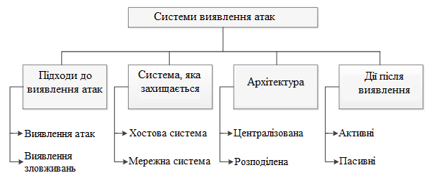
Рис. 1.1 – Класифікація систем виявлення атак

Відповідно до стратегії виявлення СВА, головним чином, можуть бути класифіковані, як системи виявлення аномалій і зловживань. Виявлення атак на основі аномалій також відомо як поведінковий аналіз. Метод базується на виявленні трафіку, який сильно відрізняється від нормальної поведінки системи. Застосування цього підходу дозволяє виявляти раніше невідомі атаки. Другий підхід - це виявлення зловживань, також відоме як сигнальний аналіз. Основою методу є пошук атак по заздалегідь складеним шаблонам, таким чином, система може виявити тільки відомі атаки. Кожен з цих методів має свої переваги і недоліки [2].
Тип СВА, заснований на способі захисту, може бути класифікований згідно з джерелом даних, з якого отримана інформація. Хостова система аналізує дані, отримані від єдиного вузла або комп'ютерної системи. З іншого боку, мережні системи під наглядом кожен вузол мережі. Однак, системи, доступні на ринку, здебільшого є гібридом NIDS та HIDS.
Система виявлення атак може бути як розподіленою, і централізованою. У розподілених системах у мережі є кілька СВА, пов'язаних одна з одною, або підключених до централізованого сервера. Також слід розуміти, що СВА може бути автономною системою.
Відповідно до поведінки, СВА можна поділити на активні та пасивні. Активні системи дозволяють не тільки виявляти, але й негайно реагувати на можливі атаки. З іншого боку, пасивні СВА лише виявляють проникнення. Отже, активні системи також відомі, як системи запобігання атакам (СЗА).

1.5 Нейронні мережі в задачах кібербезпеки

Глибоке навчання – це частина машинного навчання з урахуванням нейронних мереж. У наш час кожен чув про нейронні мережі, та, може, й не кожен знає, що це таке і що воно робить, але сама назва всім знайома.
Багато пристроїв, що існують зараз, мають у собі нейронну мережу, яка вирішує ту чи іншу задачу системи. Насправді, якщо глибше розбиратися це досить складна структура, що нагадує сукупність нейронів у людському мозку. Сама їхня ідея змусила багатьох зайнятися цією галуззю, щоб отримати визначні результати. Тому до 2021 року нейромережі застосовуються у різних галузях нашого життя. Кібербезпека не стала винятком.
Кібербезпека – це повний набір усіх методів, які відповідають за захист мереж, програмного забезпечення. Комп'ютерні системи та мережі вразливі до багатьох загроз. Більше того, система повинна бути захищена не лише від зовнішніх загроз, але й необхідно захистити від внутрішніх, таких як неправомірне використання авторизованого доступу.
Основне завдання, яке маємо, - це виявлення атак до того, як вони зможуть завдати шкоду системі.
Спектр задач, розв'язуваних нейромережами досить великий, але наведемо основні завдання, які найактуальніші нині.
Важлива особливість нейромережі в тому, що вона здатна виявляти різні залежності, може знаходити елементи, яких раніше не було в мережі, та вивчати закономірності навмисних атак.
Основна класифікація, ґрунтуючись на сказаному вище:
- виявлення вторгнень;
- виявлення певної інформації в процесі навчання, та за допомогою її створення покращеної мережі;
- виявлення шахрайства та шкідливих програм;
- оцінка ризику та аналіз поведінки системи.
До того ж хотілося б перерахувати напрямки застосування у прикладних завданнях: застосування у міжмережевих екранах та детектування загроз.
Перше завдання полягає в тому, що нейронна мережа аналізує трафік і намагається передбачити можливе вторгнення. Тут перевага нейромережі у цьому, що може самостійно навчатися, не спираючись на закладені у ній дані.
Друге підзавдання полягає в тому, що мережа вже склала образ нормальної поведінки в мережі, і тепер будь-яке відхилення від цього образу вважатиметься аномалією. Деякі атаки легко передбачити, оскільки вони були відомі нам заздалегідь. Тим не менш, шахраї створюють атаки, що відбуваються цілеспрямовано на нові слабкості в нашій системі. Така атака не має попередників і може завдати шкоди нашій системі до того, як ми встигнемо її знешкодити.
Застосування штучних нейронних мереж для детектування вторгнень – досить цікава та інноваційна тема на даний момент. Це зумовлено тим, що нейромережі мають гнучкість, що дає їм здатність навчатися в режимі реального часу, що підвищує вірогідність правильного спрацьовування при детектуванні атак.
На основі класифікації атак, проведеної у п.1.1, виділимо основні атаки:
- DoS - атака, яка здійснюється з метою довести систему до відмови. Відбувається генерація величезної кількості трафіку, через який відбувається перезавантаження сервера, і його блокування;
- R2L – отримання доступу невідомого користувача до комп'ютера віддаленої системи;
- Probe – сканування портів, що призводить до отримання конфіденційної інформації;
- U2R – отримання зареєстрованим користувачем переваг суперкористувача;
- Man-in-the-Middle – підслуховування розмови або активна участь, зміна змісту ваших повідомлень, уявлення себе за людину чи систему, з якими ви, на вашу думку, розмовляєте;
- Session Hijacking (Cookie Hijacking) – використання дійсного комп'ютерного сеансу для отримання несанкціонованого доступу до інформації або служб у комп'ютерній системі.
Для атак перших чотирьох типів було проведено широке дослідження виявлення загроз за допомогою нейромереж у статті Artificial Neural Network for Cybersecurity: A Comprehensive Review [3]. Оглядова стаття розглядала результати моделей для класифікації атак на датасетах з даними мереж, таких як KDD Cup 99, NSL-KDD, Alexa, OSINT та ін. Найкращі результати показали моделі LSTM, CNN-based архітектури, BiLSTM і Autoencoder. Отже, ця стаття доводить концепцію успішного використання нейромереж для детекції загроз із досить великою точністю.
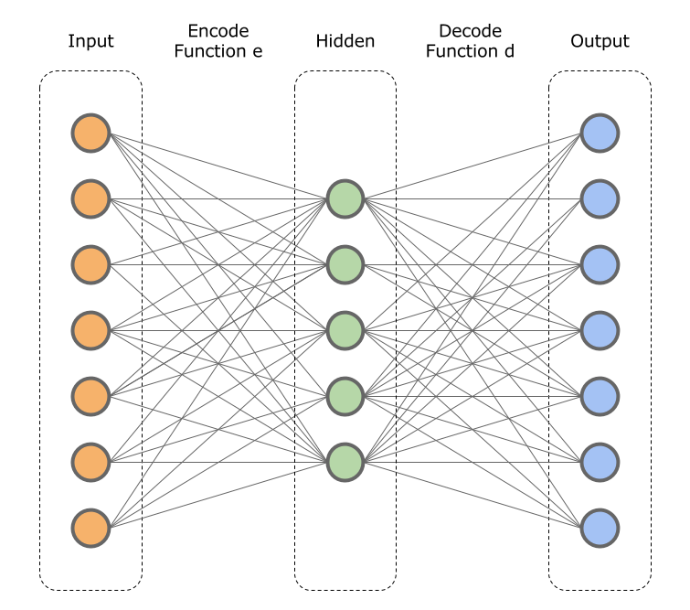
Рис. 1.2 – Нейромережна модель типу Autoencoder
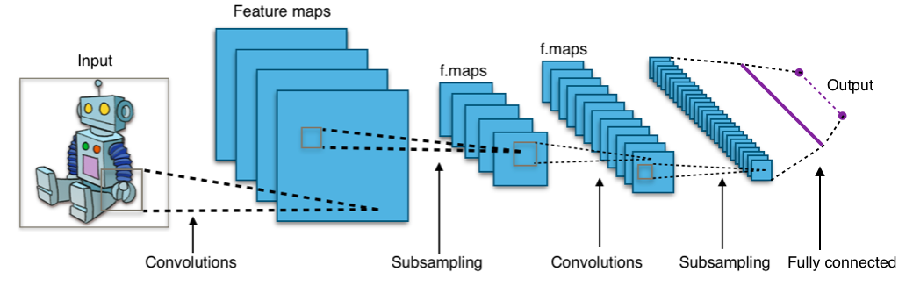
Рис. 1.3 – Нейромережна модель типу СNN

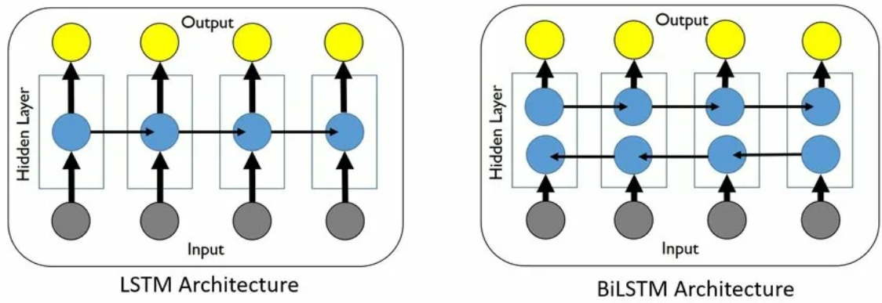
Рис. 1.4 – Нейромережні моделі типу LSTM та BiLSTM

Додатково до атаки типу DoS були розглянуті такі атаки як Man-in-the-Middle та Session Hijackin у статті «Attacks Recognition Using Recurrent Neural Network» [4]. Як видно з назви, рекурентні нейронні мережі справляються з детектування даних атак, обробляючи базу даних підключених до мережі користувачів як тимчасовий ряд подій. Структура роботи представлена на зображенні нижче.
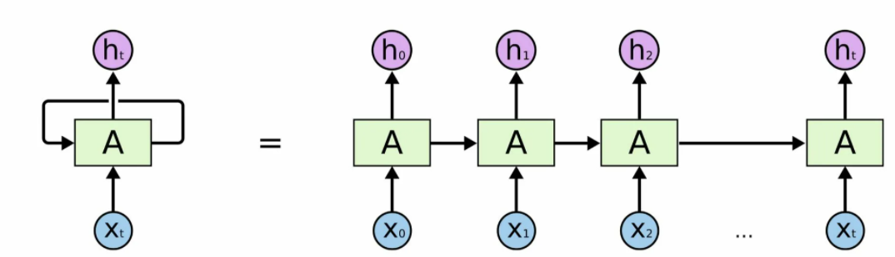
Рис. 1.5 – Рекурентна нейронна мережа.

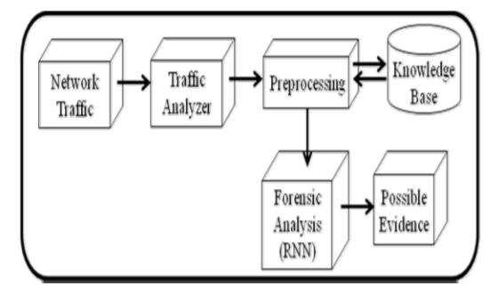
Рис. 1.6 – Структура аналізу трафіку мережі за допомогою RNN

Перейдемо до детальнішого розгляду DoS, точніше підкатегорії цієї атаки, а саме – DDoS.
Виявлення такого типу атаки є досить складним завданням з точки зору алгоритму, тому що не існує загальних для всіх ознак, які будуть вказувати, що мережеві запити дійсно належать справжнім користувачам, а не зловмисникам.
Основна відмінність від DoS полягає в тому, що ця атака здійснюється одночасно з великої кількості IP-адрес. Таку сукупність комп'ютерів називають "ботнет".
У свою чергу вони самі теж мають кілька підгруп:
- атаки на рівні протоколів (використовує вразливість стека мережевих протоколів - SYNflood);
- атаки на рівні додатків (призводить до непрацездатності додатка);
- атаки з насиченням смуги пропускання (відбувається бомбардування запитами, щоб зайняти всю смугу трафіку, одна з найнебезпечніших атак, оскільки може відбутися 100% відмова в обслуговуванні).
У 2009 році було опубліковано статтю, яка розповідає про створення «нечіткої» нейронної мережі, яка боролася з атаками типу SYN flood. Суть такого класифікатора була в тому, що, за даними на вході, він міг визначати ступінь впевненості в атаці. Дана нейронна мережа була багатошаровою структурою з прямим поширенням, що дозволяє їй адаптуватися під конкретну ситуацію. Сама мережа являла собою сукупність нейронів, що обчислюють значення функції нечіткої кон'юнкції, диз'юнкції, нейрони, що обчислюють належність нечітких множин і обчислюють вихід самого класифікатора.

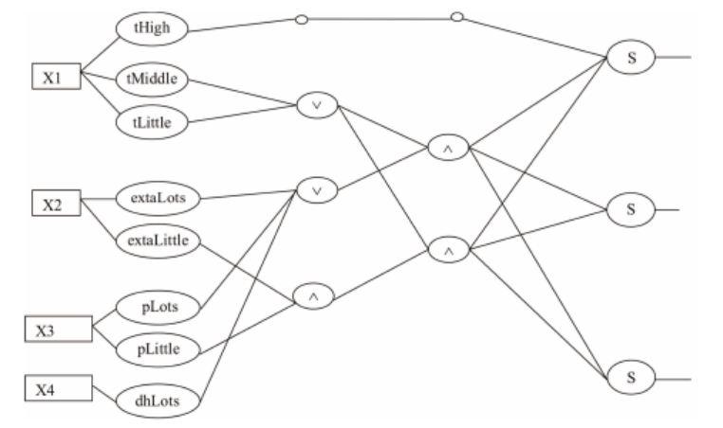
Рис. 1.7 – Нечіткий нейромережний класифікатор.

У 2014 році було опубліковано ще одну цікаву роботу, яка розповідала про застосування багатошарового персептрона з двома прихованими шарами. Особливістю даної роботи було те, що вони використовували досить нетривіальний метод оптимізації (метод рою частинок). Цей метод відображає поведінку, наприклад, бджіл. Застосування такого методу не вимагає знань градієнта функції, що оптимізується. Такий метод допоміг досягти більш високих результатів та зменшити кількість реакцій системи на хибні загрози.

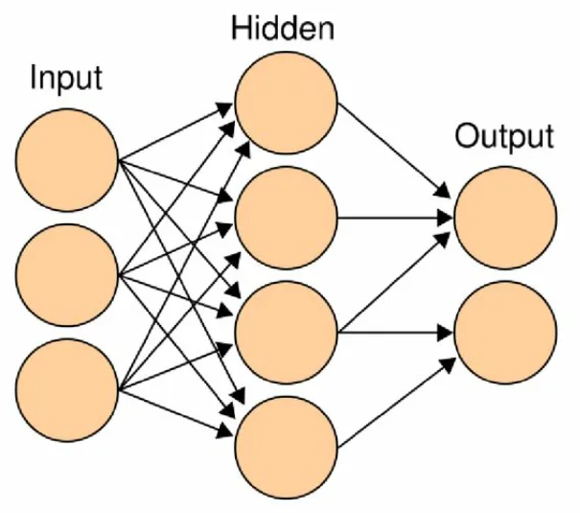
Рис. 1.8 – Архітектура багатошарового персептрона

Іншою стороною медалі використання нейронних мереж є проблема злому самих нейромереж. При спробі зламати саму нейромережу досить правильно підібрати її параметри, що найбільше впливають на виведення мережі, таким чином, з'являється можливість змінити роботу будь-якої нейромережі (наприклад, відеокамера в зоопарку бачитиме гібона замість гарної панди). Додатковими модифікаціями виступають finetune зі спеціальними loss функціями, заснованими на нормалізації реальних даних або динамічна зміна ваги нейромережі в процесі роботи.

1.6 Висновки до першого розділу

Розглянуто основні поняття інформаційної безпеки комп'ютерів та комп'ютерних систем.
Проаналізовано сучасний стан вирішення проблем вразливості комп'ютерів та комп'ютерних систем.
Розглянуто класифікацію та особливості найбільш поширених комп'ютерних атак. Показано, що на поточний момент існує безліч видів атак, виявлення яких існуючими методами є складним та трудомістким завданням.
Проаналізовано особливості систем виявлення вторгнень у локальних комп’ютерних системах, наведено їх класифікацію.
Розглянуто переваги та недоліки використання нейронних мереж в задачах кібербезпеки, зокрема в задачах виявлення вторгнень в комп’ютерні системи. Показано, що на даний момент не існує універсальної ефективної методики виявлення таких вторгнень.
У світлі вищевикладеного видається перспективним створити нові методи виявлення вторгнень, що усувають недоліки розглянутих методів. Також необхідно розробити систему, що поєднує переваги нових методик, що дозволить більш ефективно виявляти атаки в комп’ютерних системах, забезпечивши високу точність виявлення атак та низьку обчислювальну складність використовуваних алгоритмів аналізу даних мережного трафіку.
2 ОПИС ПРИНЦИПІВ В ЗАДАЧАХ ВИЯВЛЕННЯ ВТОРГНЕНЬ

2.1 Порівняльний аналіз методів виявлення атак

Загальноприйнята класифікація систем виявлення атак за способами виявлення атак включає системи виявлення аномалій та системи виявлення зловживань [1]. Однією з класичних робіт у галузі виявлення зловживань є робота [2]. На рис. 2.1 представлено схему виявлення мережевих аномалій [3] на основі показників мережевого трафіку.
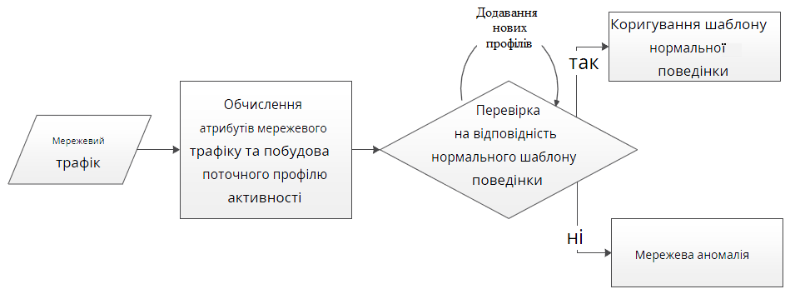
Рис.2.1 - Схема виявлення аномалій мережі

Загальний алгоритм виявлення аномалій мережі може бути описана наступним чином. Даними для аналізу є мережевий трафік, представлений як набір мережевих пакетів, у загальному випадку фрагментованих на рівні ІР. Зібрані сирі дані надалі послужать джерелом для формування необхідної інформації для подальшого аналізу. Так, отримані дані можуть бути агреговані за певний тимчасовий інтервал та нормалізовані з метою завдання ознакових атрибутів загального вигляду, які будуть потрібні при побудові поточного профілю активності.
Створений набір ознак порівнюється з набором характеристик нормальної діяльності об'єкта (користувача або системи) шаблоном нормальної поведінки. Якщо спостерігається суттєва розбіжність порівнюваних параметрів, то фіксується аномалія мережі.
Описаний вище алгоритм може містити кілька варіантів виконання для реалізації підсистеми перевірки на відповідність шаблону нормальної поведінки. Найпростішим з них є процедура порівняння з пороговою величиною, коли накопичені результати, що описують поточну мережну активність, порівнюються з експертно заданою числовою планкою. У цьому підході випадок перевищення значень параметрів зазначеної межі, що розглядаються, є ознакою мережевої аномалії.
Варто зазначити, що побудова шаблону нормальної поведінки є трудомістким завданням і найчастіше не завжди здійсненним. Так, на практиці виявляється, що не кожна аномальна поведінка є атакою [4].
Наприклад, адміністратор мережі може застосовувати налагоджувальні утиліти, такі як ping, traceroute, mtr для діагностики мережевого оточення. Дії такого роду не переслідують якихось нелегальних умислів, проте системи виявлення аномалій розпізнають цю діяльність як аномальну мережеву активність. На рис. 2.2 показано схему виявлення зловживань [3] в мережевому трафіку.
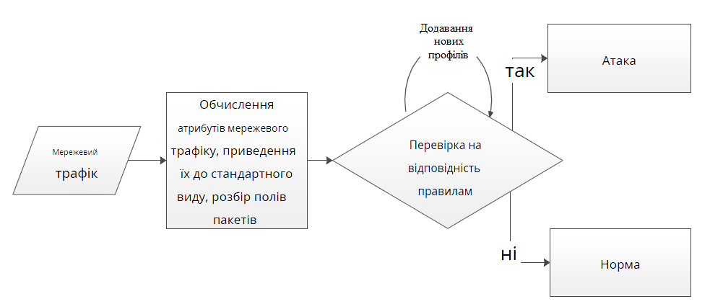
Рис. 2.2 – Схема виявлення зловживань у мережі

Виявлення зловживань дозволяє ідентифікувати несанкціоновані дії, якщо є їхнє точне подання у вигляді шаблонів атак. Тут під шаблоном атаки розуміється деяка сукупність дій, що явно описують конкретну атаку (правил зіставлення, висновку), застосовуючи які до ознак і полів об'єкта, що ідентифікується, можна отримати однозначну відповідь про його приналежність до цієї атаки. Як і у схемі виявлення мережевих аномалій, при виявленні зловживань первинними даними для аналізу є мережевий трафік.
Виділені атрибути та поля мережних пакетів передаються в модуль, який виконує пошук та перевірку на відповідність вхідних даних правилам та повідомляє про загрозу у разі позитивного спрацювання одного з правил.
Ключовою проблемою при створенні будь-якої системи виявлення зловживань є питання ефективного проектування механізму завдання правил. Зрозуміло, що створення вичерпної бази правил виявлення різноманітних атак є неможливим через кілька чинників. Один із цих факторів полягає в тому, що опис різних варіацій атакуючих дій негативно позначається на продуктивності системи. А оскільки навіть несуттєві зміни в атаці призводять до неможливості її виявлення методами на основі зловживань, то правила повинні бути універсальними і покривати якомога більше відомих модифікацій мережевих атак.
Підсумовуючи сказане, відзначимо, що методи виявлення зловживань є ефективним інструментом для виявлення відомих типів атак, але їхня застосовність до нових атак, а також до модифікацій відомих атак є безрезультативною. Класичними роботами в галузі виявлення аномалій є роботи [5, 6].
Класифікація методів виявлення атак, запропонована в цій роботі, схематично показана на рис.2.3. Для її побудови було проведено аналіз великого переліку робіт, у тому числі [7-12], який дозволив уточнити запропоновані в них таксономії та схеми відомих методів. виявлення мережевих атак.
Ця схема розбиття є умовною і не претендує на повноту: деякі з підходів можуть належати до кількох груп. Зокрема, експертні системи та кінцеві автомати можуть використовуватися для виявлення аномалій, але в більшості випадків вони застосовуються саме для виявлення зловживань. Також такі методи обчислювального інтелекту, як нейронні мережі та метод опорних векторів, найчастіше зараховують до методів машинного навчання. У схемі, що відповідає рис. 2.3, вибрано такий розбиття, при якому методи ІАД класифікуються за критерієм їх приналежності до природничих алгоритмів і тому містять два класи: методи обчислювального інтелекту та методи машинного навчання.
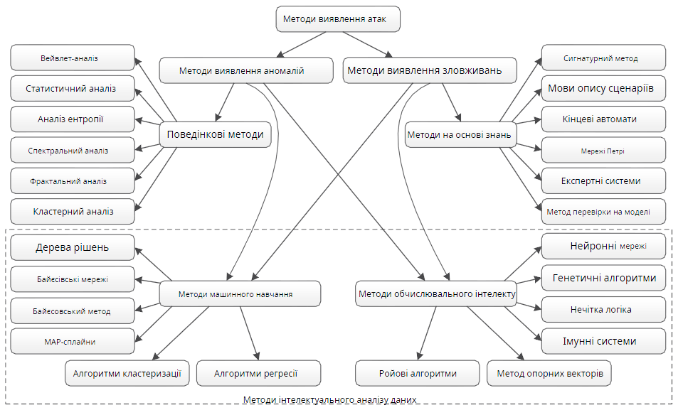
Рис. 2.3 - Класифікація методів виявлення атак

2.2 Варіанти систем виявлення вторгнень

На сьогоднішній день існує велика кількість систем виявлення вторгнень IDS/IPS, так як Snort, Suricata, SolarWinds Security Event Manager, OSSEC, Bro,Sagan, Security Onion, Samhain.
Усі ці системи схожі між собою. Багато з них - це перероблені механізми виявлення, що працюють з базами сигнатур системи «Snort» та перетворюють їх на аналогічні правила блокування для мережних екранів. Але функціонал перероблених правил не розкривається, часто вони лише позначають трафік як підозрілий, щоб заблокувати його.
Адміністратору мережі необхідно самостійно пере налаштовувати систему, а в деяких випадках змінювати топологію мережі передачі даних. Також такі маніпуляції з вхідним трафіком трудомісткі для процесора.
Вибір якою системою користуватися залежить від багатьох таких чинників, як топологія мережі функціонал захисних систем, ступінь складності налаштування, бюджет та, звичайно ж, ризиків. Не можна не відзначити, що комерційні системи мають переваги. Вони отримують оперативні поновлення, мають технічну підтримку, мають сертифікати, що дозволяє таким системам працювати у організаціях, що займаються обробкою персональних даних.
Зазначимо дві основні системи виявлення запобігання вторгнень «Snort» та «Suricata». вони поширюються через OpenSource ліцензію та є абсолютно безкоштовними. Система «Snort» має велику базу правил та регулярне її оновлення, велику і хорошу документацію, може працювати спільно з іншим програмним забезпеченням. Також може працювати спільно з іншими системами виявлення вторгнень такими, як «Suricata» і можуть захистити мережу передачі з великими обсягами даних.

2.3 Структура та методи функціонування системи Snort

Snort є мережевою системою виявлення (IDS) і запобігання вторгненням (IPS) з відкритим вихідним кодом, здатна виконувати реєстрацію пакетів і в реальному часі здійснювати аналіз трафіку в IP-мережах, комбінуючи можливості зіставлення сигнатур, засоби для інспекції протоколів і механізми виявлення аномалій. Snort був створений Мартіном Решем в 1998-му році і дуже швидко завоював популярність як безкоштовна система виявлення вторгнень, що дозволяє самостійно і без особливих зусиль писати правила для виявлення атак. По суті, мова опису сигнатур Snort стала стандартом де-факто для багатьох систем виявлення вторгнень, які стали його використовувати у своїх двигунах.
Систему виявлення вторгнень Snort за способом моніторингу системи можна віднести як до вузлової, так і до мережі залежно від параметрів налаштування. Зазвичай вона захищає певний сегмент локальної мережі від зовнішніх атак з Інтернету. Система Snort виконує протоколювання, аналіз, пошук за вмістом, а також вона широко застосовується для активного блокування або пасивного виявлення цілого ряду нападів та зондувань. Snort здатний виявляти:
- поганий трафік
- використання експлойтів (виявлення Shellcode)
- сканування системи (порти, ОС, користувачі тощо)
- атаки на такі служби як Telnet, FTP, DNS і т.д.
- атаки DoS/DDoS
- атаки пов'язані з Web-серверами (cgi, php, frontpage, iss і т.д.)
- атаки на бази даних SQL, Oracle та ін.
- атаки за протоколами SNMP, NetBios, ICMP
- атаки на SMTP, imap, pop2, pop3
- різні Backdoors
- Web-фільтри (частіше використовуючи для блокування порно контенту)
- віруси
Ви можете налаштувати Snort для роботи в різних режимах - режим аналізу пакетів, режим журналювання пакетів, режим виявлення мережевих вторгнень і вбудований (inline) режим. Snort може бути налаштований для роботи в цих режимах:
1. Режим аналізу пакетів (Sniffer mode).
Snort просто читає пакети, що приходять з мережі і виводить їх на екран. У цьому режимі Snort діє просто як аналізатор, показуючи нефільтрований вміст середовища передачі. Звичайно, якщо вам потрібний лише аналізатор, можна застосувати Tcpdump або Ethereal, однак цей режим дозволяє переконатися, що все працює правильно і Snort бачить пакети.
2. Режим журналування (протоколування) пакетів (Packet Logger mode).
Дозволяє записувати пакети на диск для подальшого аналізу. Це корисно при проведенні аналізу за певний інтервал часу або перевірки змін у налаштуваннях та безпеці. Щоб запустити Snort у режимі журналювання, скористайтеся тією ж командою, що й для режиму аналізу (-v, -d та/або -e), але з додаванням ключа -l каталог_журналів, що задає маршрутне ім'я каталогу журналів, у які Snort записуватиме пакети.
3. Режим виявлення мережних вторгнень (Network Intrusion Detection System (NIDS) mode).
Найбільш складний та конфігурований режим, який дозволяє аналізувати мережевий трафік і виконувати виявлення вторгнень на основі набору правил. У цьому режимі Snort протоколює підозрілі пакети, що вимагають додаткової уваги. Для переведення Snort в режим виявлення вторгнень достатньо додати до наведеної вище інструкції ключ -c файл_конфігурації, що наказує використовувати вказаний файл конфігурації для управління протоколюванням пакетів. Конфігураційний файл визначає всі параметри Snort, він дуже важливий. Snort поставляється з мається на увазі конфігураційним файлом, але перед запуском до нього доцільно внести деякі зміни, що відображають специфіку вашого середовища.
4. Вбудований режим (inline mode).
Режим роботи спільно з фаєрволом iptables. Щоб запустити в цьому режимі, необхідно додати додатковий ключ Q: ./snort -GDc ../etc/drop.conf -l /var/log/snort Перед запуском у цьому режимі необхідно переконатися, що програма встановлена ​​за допомогою даного режиму. Після цього слід налаштувати фаєрвол для взаємодії зі Snort.
Основу Snort складає двигун, що складається з п'яти модулів:
- сніфер пакетів: даний модуль відповідає за захоплення даних, що передаються по мережі, для подальшої їх передачі на декодер. Робить це за допомогою бібліотеки DAQ (Data AcQuisition). Працювати даний сніфер може "в розрив" (inline), пасивному режимі (passive) або читати мережеві дані із заздалегідь підготовленого файлу;
- декодер пакетів: даний модуль займається розбором заголовків захоплених пакетів, їх розбором, пошуком аномалій та відхилень від RFC, аналізом TCP-прапорів, виключенням окремих протоколів з подальшого аналізу та іншою аналогічною роботою. Фокусується цей декодер на стеку TCP/IP;
- препроцесори: якщо декодер розбирав трафік на 2-му та 3-му рівні еталонної моделі, то препроцесори призначені для більш детального аналізу та нормалізації протоколів на 3-му, 4-му та 7-му рівнях. Серед найпопулярніших препроцесорів можна назвати frag3 (робота з фрагментованим трафіком), stream5 (реконструкція TCP-потоків), http_inspect_ (нормалізація HTTP-трафіку), DCE/RPC2, sfPortscan (застосовується для виявлення сканування портів) та різні декодери для протоколів Telnet, FTP , SMTP, SIP, SSL, SSH, IMAP тощо. Деякі розробники пишуть свої препроцесори (наприклад, для промислових протоколів) і додають у власні системи виявлення вторгнень (IDS), побудовані з урахуванням Snort;
- двигун виявлення атак: цей двигун складається з двох частин. Конструктор правил збирає безліч різних вирішальних правил (сигнатур атак) в єдиний набір, оптимізований для подальшого застосування підсистемою інспекції захопленого та обробленого трафіку у пошуках тих чи інших порушень;
- модуль виведення: за фактом виявлення атаки Snort може видати (записати або відобразити) відповідне повідомлення у різних форматах - файл, syslog, ASCII, PCAP, Unified2 (двійковий формат для прискореної та полегшеної обробки).
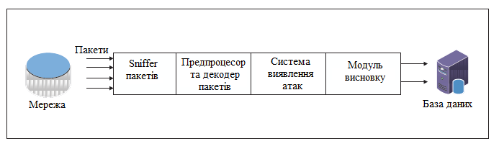
Рис. 2.4 – Архітектура системи Snort.

Слід зазначити, що незважаючи на планові оновлення системи «Snort», функціонал роботи програми не змінюється та базується на двох основних засадах роботи.
Елементарний аналіз - зіставлення параметрів вхідних мережевих пакетів параметрів, заданим у основі правил системи «Snort».
Сигнатурний аналіз - розбір пакетів, що надходять на слухаючий сокет системи та знаходження певної послідовності байт.
Елементарний аналіз заснований на розборі та перевірці заголовка вхідних мережних пакетів. аналіз даних, що входять до цього мережного пакета. Даний метод є менш трудомістким за кількістю мережевих ресурсів системи «Snort».
За даними, отриманим при розборі заголовка мережного пакета (ІР-адреса відправника/одержувача, порт відправника/одержувача) та зіставлення їх із власною базою правил системи Snort, система здатна виявити спробу атаки на мережу.
Сигнатурний аналіз своєю чергою передбачає аналіз даних, що містяться в мережевому пакеті. даний метод є більш ефективним шляхом виявлення небезпек, але в той же час і більш трудомістким по кількості обчислювальних ресурсів.

2.4 Принцип дії адаптивного модуля у системі Snort

Основна мета полягає в тому, щоб змінити існуючу архітектуру «Snort». показану рис. 2.4 та інтегрувати до неї додатковий модуль. що призведе до нової архітектури, показаної на рис. 2.5.
Запропонований адаптивний модуль працює паралельно з набором правил Snort. Обґрунтування інтеграції адаптивного модуля паралельно з набором правил полягає в тому, що набір правил Snort виявляє лише відомий шкідливий трафік. Модуль може виявити невідомий варіант шкідливого трафіку. Або знизити кількість помилкових спрацьовувань. Це зменшить кількість хибнопозитивних сигналів тривоги, і покращить точність виявлення.
Препроцесор передаватиме мережевий трафік у нейромережевий модуль і набір правил Snort, і вони обидва будуть працювати паралельно для більш точного виявлення шкідливого трафіку.

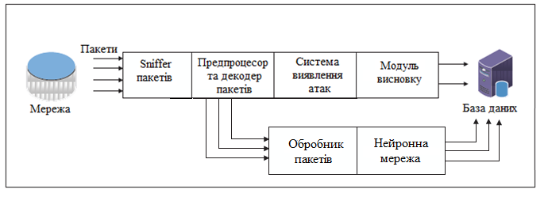
Рис. 2.5 - Архітектура системи Snort з розробленим адаптивним модулем.

2.4.1 Опис нейромережного аналізатора

Найважливіший процес роботи з моделями машинного навчання – це одержання надійних даних. Отримання таких даних саме по собі серйозною проблемою, оскільки доступність наборів даних дуже мала. З однієї сторони, багато наборів даних є внутрішніми і не можуть використовуватися відкрито через проблеми конфіденційності, а з другою - набори данних сильно анонімні і не відображають поточну тенденцію розвитку мережі, або вони не мають певних статистичних параметрів, тому ідеальний набір даних ще не існує.
Таким чином, дослідники повинні вдаватися до наборів даних, які часто є неоптимальними. У міру зміни поведінки та моделей мережі, і навіть розвитку систем вторгнень, виникла потреба переходу від статичних та одноразових наборів даних до більш динамічних наборів даних, які не лише відображають структуру трафіку, а й є змінюваними, розширюваними та відтворюваними. Вибір вхідних даних детальніше розглянуто у наступному розділі. А в поточному зосередимося на принципах роботи самої нейронної мережі.
Для класифікації атаки поділяються на три основні групи:
- DOS: відмова в обслуговуванні;
- R2L: несанкціонований доступ із віддаленої машини;
- U2R: несанкціонований доступ до локальних кореневих привілеїв.
Вхідні параметри мають бути підготовлені раніше, чим вони можуть бути використано в алгоритмі машинного навчання. Деякі елементи можуть бути легко знайдені, інші повинні бути знайдені шляхом експериментів та проведення тестів. Використання всіх функцій набору даних не обов'язково гарантує найкращі характеристики Це може збільшити обчислювальні витрати. а також частоту появи помилок у системі. Це пов'язано з тим, що деякі функції є надмірними або марними для розрізнення різних класів.
Основною перевагою даного методу навчання є введення запропонованих експертом атрибутів, які допомагають зрозуміти поведінку різних типів атак, включаючи основні характеристики виявлення атак. Ось основний список вхідних параметрів для навчання (табл.2.1).

Таблиця 2.1 – Перелік вхідних параметрів мережі.
Назва | Опис
duration | Тривалість у секундах
protocol_type | Тип використовуваного протоколу (ТСР, UDP і т.п.)
service | Тип використовуваного сервісу (telnet, http і т.п.)
flag | Прапорець з’єднання: помилка або норма
scr_bytes | Кількість байт від джерела до отримувача
dst_bytes | Кількість байт від отримувача до джерела
land | 1, як з’єднання на тому ж хості або порті
wrong_fragments | Кількість неправильних фрагментів
urgent | Кількість термінових пакетів
count | Кількість підключень до хосту за останні дві секунди
srv_count | Кількість підключень до сервісу за останні дві секунди
serror_rate | Відсоток підключень до SYN з помилками
diff_srv_rate | Відсоток підключень до різних сервісів
srv_diff_hast_rate | Відсоток підключень до різних хостів
dst_host_srv_count | Кількість з’єднань до локального хосту через віддалений доступ та одну й ту саму службу

Усі детектори аномалій, незалежно від моделі, використаної при їх побудові, діють за принципом порівняння даних зразка з поточною обстановкою та повідомленні при виході за вказаний поріг. Будь-яка модель від статистичної до штучної імунної системи повинна мати такий зразок. У разі нейромережі стандарт створюється в процесі навчання під час нормальної роботи мережі передачі даних (МПД). Потім мережа, функціонуючи, виявляє відхилення, що виходять за вказані межі.
Складності даного підходу полягають у тому, що:
- мережа має навчитися при нормальному функціонуванні МПД, але не можна бути впевненим, що в даний момент не ведеться атака, і мережа не навчиться на "аномальній активності";
- зупинити МПД або відключити її від зовнішніх мереж теж не можна, навіть якщо можна перервати її роботу, у майбутньому активність підключеної МПД трактуватиметься, як аномальна;
- об'єм даних та період навчання повинні бути досить великими. Функціонування МПД майже гарантовано відрізняється в різні періоди доби і навіть може відрізнятися в різні квартали року;
- від проблеми навчання при нормальному функціонуванні відійти неє можливим (її вирішують написанням правил, описують функціонування МПД у нормальному режимі, але це не застосовується).
Проаналізувавши сучасні системи виявляти аномалії пропонується за допомогою кластеризації "картини мережевої активності". Як правило, завдання кластеризації в рамках нейромережевого підходу вирішується з використанням самоорганізованих карт Кохонена.
Self-organizing maps (SOM, карти Кохонена, що самоорганізуються) основна мета SOM - перетворити потік сигналу довільного вимірювання в одно- або двовимірне дискретне відображення та адаптивно виконати його перетворення впорядкованим чином Тому створюємо карту, розміщуючи нейрони у вузлах однієї або двомірної решітки. Використання карток вищого розміру також можливе.
У ході змагального навчання нейрони вибірково налаштовуються на різні вхідні шаблони (стимули) чи класи вхідних шаблонів. Розташування нейронів (тобто виграшних нейронів) стає упорядкованим і на ґратах створюється осмислена система координат для вхідних об'єктів Таким чином, SOM формує потрібну топографічну карту вхідних шаблонів.
Ми зосередимося на конкретній SOM, відомій як мережа Кохонена. Цей SOM має структуру прямого зв'язку з єдиним обчислювальним шаром. розміщеним у рядках та стовпцях. Кожен нейрон повністю пов'язаний з усіма вихідними вузлами вхідного шару:

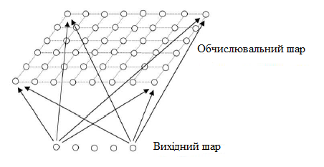
Рис. 2.6 - Візуальне подання карти Кохонена

Очевидно, що одномірна карта матиме лише один рядок (або один стовпець) у обчислювальному шарі.
Процес самоорганізації включає чотири основні компоненти:
- ініціалізація: всі ваги сполук ініціалізуються невеликими випадковими значеннями;
- конкуренція: для кожного вхідного патерну нейрони обчислюють свої відповідні значення дискримінантної функції, яка забезпечує основу конкуренції. Переможцем оголошується конкретний нейрон із найменшим значенням дискримінантної функції;
- співпраця: нейрон, що перемагає, визначає просторове розташування топологічної околиці збуджених нейронів, тим самим забезпечуючи основу співпраці між сусідніми нейронами;
- адаптація: збуджені нейрони зменшують свої індивідуальні значення дискримінантної функції стосовно вхідного шаблону, за допомогою регулювання ваги з'єднання, так що вплив перемагаючого нейрона на подальше застосування аналогічного вхідного шаблону збільшується.
Самоорганізаційна карта Кохонена (Self-organizing map ) — це нейронна мережа з некерованим навчанням, що використовується для конструювання багатовимірного простору у простір з більш нижчою розмірністю (найчастіше, двовимірний). Вона творює дискретне представлення множини вхідних просторів навчальних вибірок, які називаються картою, і через те використання такого типу нейронної мережі є методом зниження розмірності.
Такі самоорганізовані карти відрізняються від інших нейронних мереж, через те, що вони застосовують конкурентне навчання, яке є повністю протилежним до навчання з виправленням помилок (наприклад, до методу зворотного поширення помилки з градієнтним спуском), і в цьому полягає сенс, що вони використовують так звану функцію сусідства для збереження топологічних властивостей вхідного простору.
Це робить такі самоорганізовані карти корисними для візуалізації через створення маловимірних зображень багатовимірних даних, цей процес дуже схожий на багатовимірне шкалювання. Розглядувана нейронна мережа, яка впроваджена фінським професором Теуво Кохоненом у 1980-х роках, ще іноді називається картою Кохонена або мережею Кохонена [13, 14]. Мережа Кохонена є зручною обчислювальною абстракцією, яка ґрунтується на біологічних моделях нейронних мереж з 1970-х років [15], та моделі морфогенезу, яка була впроваджена ще Аланом Тюрінгом у 1950-х роках [16].
У той час як вважають, що цей тип структури мережі пов'язаний із мережею прямого поширення, вузли якої є пов'язаними між собою, проте тип архітектури самоорганізованої карти досить принципово відрізняється в аранжуванні та мотивації.
Певні корисні розширення для цього типу нейронної мережі включають використання так званих тороїдальних сіток, в яких протилежні ребра з'єднані та де використовується велика кількість вузлів.
Також показано, що самоорганізовані карти з деяким невеликим числом вузлів ведуть себе подібно до кластеризації методом к–середніх, але більші самоорганізовані карти візуалізують вхідні дані таким чином, що вони є принципово топологічним за характером.
Також широко використовується U-матриця [17]. Значення такої U-матриці конкретного вузла — це є середня відстань між ваговим вектором вузла та його найближчими сусідами [18]. Так наприклад, у квадратній сітці ми зможемо розглядати певні найближчі чотири або вісім вузлів або певні шість вузлів у гексагональній сітці.
Великі карти також показують нові властивості. У таких картах, що складаються із тисяч вузлів, є можливим виконувати кластерні операції на самій такій карті [19].
Проте, як і більшість штучних нейронних мереж, такі cамоорганізаційні карти працюють у двох режимах: відображення та навчання (англ. mapping). «Навчання» - воно створює карту, використовуючи деякі вхідні приклади (конкурентний процес, або векторне квантування), тоді як «відображення» - вон автоматично класифікує новий вхідний вектор.
Видимою частиною такої самоорганізаційної карти є простір карти, що складається з компонентів, що називаються вузлами або нейронами. Простір такої карти визначається заздалегідь, і, як правило, як скінчена двовимірна область, в якій вузли розташовані у правильній гексагональній чи прямокутній сітці. Також кожен вузол пов'язаний з певним «ваговим» вектором, що є певною позицією у вхідному просторі; тобто, такий вектор має таку ж розмірність, як і кожний вхідний вектор. Хоча певні вузли в просторі карти залишаються фіксованими, її тренування полягає у зміщенні векторів ваги у напрямку вхідних даних (так зване зменшення метрики відстані) без псування топології, з простору карти. Отже, самоорганізаційна карта є такою, що описує відображення з деякого багатовимірного вхідного простору до деякого картографічного простору з найменшою вимірністю. Після навчання така карта зможе класифікувати вектор з деякого вхідного простору, знаходячи вузол з найближчим (тобто найменшою метричною відстанню) ваговим до вхідного вектора простору вектором.
Метою навчання такої самоорганізаційної карти — є змусити різні частини мережі надавати однакову відповідь на відповідні вхідні шаблони. Це частково мотивоване тим, що візуальна, слухова чи інша сенсорна інформація обробляється в різних частинах кори головного мозку людини (рис. 2.7).
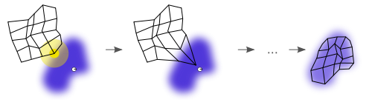
Рис. 2.7. – Приклад навчання самоорганізаційної карти.

Фіолетова область — це є розподіл тренувальних даних, а біла крапка — це поточна навчальна вибірка, яка отримана з цих даних. Спочатку (зліва) вузли карти вільним чином розташовані в просторі даних. Потім вибирається вузол, який є найближчим до тренувального (він виділений жовтим кольором), та переміщується у напрямку до тренувальних даних, оскільки він є (в меншій мірі) її сусідами на сітці. Після багатьох таких ітерацій сітка має тенденцію сама наближатися до розподілу даних (справа).
Ваги нейронів визначаються невеликими випадковими значеннями чи рівномірно обираються з підпростору, який охоплено двома найбільшими власними векторами з головних компонентів. В останньому варіанті навчання відбувається значному швидше, оскільки початкові ваги вже дають хорошу апроксимацію вагових коефіцієнтів.
У таку мережу повинна подаватися велика кількість прикладів векторів, які представляють собою види векторів, найточніше наскільки це можливо, таких, що очікуються при відображенні. Приклади, зазвичай, застосовуються кілька разів, кілька ітерацій.
Навчання використовує так зване конкурентне навчання. Це той випадок, коли навчальний приклад подається в мережу, для нього обчислюється евклідова відстань до всіх можливих векторів ваги. Нейрон, чий ваговий вектор є найбільш схожим на вхідний, він називається найкращим вузлом відповідності (НВВ). Ваги такого вузла та усіх нейронів, близьких до нього в сітці такої самоорганізаційної карти, коригуються по відношенню до вхідного вектора. Величина їх зміни зменшується з часом та з відстанню сітки до найкращого вузла відповідності. Формула оновлення конкретного нейрона v з ваговим коефіцієнтом (вектором) W_{v}(s) має наступний вигляд:
де s — це індекс кроку, t — це індекс в навчальній вибірці, u — це індекс НВВ для вхідного вектора, — це коефіцієнт навчання, який монотонно зменшується; — це функція сусідства, що визначає відстань між нейроном u і нейроном v на певному етапі s [20]. Залежно від реалізації, параметр t може сканувати набір навчальних даних, який систематично вибирається випадковим чином з деякого набору даних (статистичний бутстреп), чи реалізувати другий метод вибірки (наприклад, складано-ножева перевибірка). (t=0,1,2,…,T-1, потім повторюється, T — це розмір навчальної вибірки).
Функція сусідства θ(u,v,s) є залежною від відстані між нейроном u та нейроном v. В найпростішому випадку беруть 1 для всіх нейронів, які є достатньо близькими до НВВ, та 0 для інших, однак, часто використовують функцію Гауса. Незалежно від функціональної форми, так функція сусідства стискається з часом [21]. На початку, коли сусідство є далеким, такая самоорганізація відбувається в більш ширшому масштабі. Коли значення околу зменшується до декількох нейронів, то ваги сходяться до локальних оцінок. В деяких реалізаціях коефіцієнт навчання α(s) та функція сусідства неухильно зменшуються зі збільшенням s, але в інших випадках (наприклад, коли t виконує сканування набору даних навчання), такі дані вони зменшуються поступово (покроково), один раз на кожні T кроків.
Зазначений процес є повторюваним для кожного вхідного вектора для (як правило великого) числа циклів λ. Мережа зав'язує такі вихідні вузли з відповідними групами чи шаблонами в наборі вхідних даних. Якщо такі шаблони можна назвати, то їхні імена можуть бути прикріплені до відповідних вузлів в навченій мережі.
Під час встановлення відповідностей буде лише один нейрон-переможець: тобто нейрон, ваговий вектор якого лежить найближче до вхідного вектора. Його досить просто можна визначити обчисленням евклідової відстані між вхідним та ваговим векторами.

Алгоритм навчання є наступним:

1. Розташувати у довільному порядку вектори ваги вузла на карті
2. Випадковим чином вибирати вхідний вектор
3. Обійти кожен вузол на карті
3.1 Використовуючи формулу евклідової відстані, для знаходження відповідности між вхідним вектором і ваговим вектором вузла
3.2 Запам'ятати вузол, що має найменшу відстань (такий вузол є найкращим вузлом відповідності, BMU)
4. Оновити вагові вектори вузлів у околі BMU (враховуючи сам BMU) шляхом наближення їх до відповідного вхідного вектора
5. Збільшити s та повторювати крок 2 доки s < λ
Або також є інший варіант алгоритму:
1. Розташувати у довільному порядку вектори ваги вузла на карті
2. Обійти кожен вхідний вектор із набору вхідних даних
2.1 Обійти кожен вузол на карті
2.1.1 Використати формулу евклідової відстані знайти схожість між вхідним вектором та ваговим вектором вузла карти
2.1.2 Запам’ятати вузол, який має найменшу відстань (такий вузол є найкращим вузлом відповідності, BMU)
2.2 Оновити вагові вектори вузлів в околі BMU (враховуючи сам BMU) шляхом наближення ваг до відповідного вхідного вектора
3. Збільшити s та повторювати крок 2 доки s < λ
2.5 Висновки до другого розділу

Сьогодні сучасні системи запобігання виявлення вторгнення еволюціонують до завдань комплексного вирішення та прагнуть до того, щоб не тільки виконувати своє завдання щодо виявлення вторгнень, але й пропонувати системним адміністраторам комплекс систем діагностики мережі, при цьому виконуючи своє основне завдання. Використовуючи метоли виявлення аномалій, так і метоли виявлення відомих порушень.
В теоретичної частини для рішень задач нейромережевого виявлення використовуються методи на основі багатошарових – персептрон, рециркуляційних нейронних мереж. на основі самоорганізованих карт чи мереж прямого поширення.
Описані методи роботи з нейронними мережами показують великий приріст до точності виявлення аномалій під час аналізу комп'ютерних мереж передачі даних. також вони допомагають у складання топології комп'ютерної мережі та знаходження помилок вже у функціонуючих мережах.
Основною відмінністю описаний вище метод самоорганізованих карт в тому, що він прибирає необхідність навчати нейронну мережу на заздалегідь підготовленому наборі виборці данних, що навчається. Цей метод підходить для вирішення поставлених задач у роботі та нейромережевий модуль буде вчитися непомітно в момент нормального функціонування мережі передачі.

3 ЕКСПЕРИМЕНТАЛЬНА ПЕРЕВІРКА РОЗРОБЛЕНИХ АЛГОРИТМІВ ВИЯВЛЕННЯ ВТОРГНЕНЬ НА ОСНОВІ НЕЙРОННИХ МЕРЕЖ

3.1. Дані для експериментів

Для проведення експериментальної перевірки запропонованих алгоритмів було вирішено використати такі набори даних:
- CHAMELEON;
- ADFA;
- AWID;
- UCI.
Основним набором даних для тестування є AWID, оскільки він складається із записів трафіку, що передається локальною бездротовою мережею у вигляді кадрів даних. AWID містить як приклади звичайного трафіку користувачів, і велика кількість мережевих вторгнень різного типу. Інші набори даних не містять прикладів трафіку Wi-Fi. Розроблені алгоритми можуть бути застосовні не тільки для задач виявлення вторгнень, тому для тестування ефективності їхньої роботи дані набори даних також підходять.
Також існують інші еталонні набори даних (KDD'cup 99 [22], DARPA 1998 [23], UNM [24] та ін.) для виявлення мережевих вторгнень. Вони не включені до експериментів, оскільки втратили свою актуальність для сучасних комп'ютерних систем [25].

3.1.1. Набір даних CHAMELEON

Набір даних CHAMELEON [26, 27] призначений для тестування ефективності алгоритмів кластеризації та пошуку аномалій. Він складається з чотирьох файлів (t4.8k.dat, t5.8k.dat, t7.10k.dat та t8.8k.dat) складної форми, з різною кількістю даних у двовимірному просторі. Склад наборів даних представлений у таблиці 3.1 та рис. 3.1. Дані набори даних застосовувалися з метою оцінки ефективності алгоритмів, таких як DBSCAN, CHAMELEON, SPARCL.

Таблиця 3.1 - Склад наборів даних CHAMELEON
Назва набору даних | Розмірність набору даних | Кількість записів
t4.8k.dat | 2 | 8000
t8.8k.dat | 2 | 8000
t5.8k.dat | 2 | 8000
t7.10k.dat | 2 | 10000

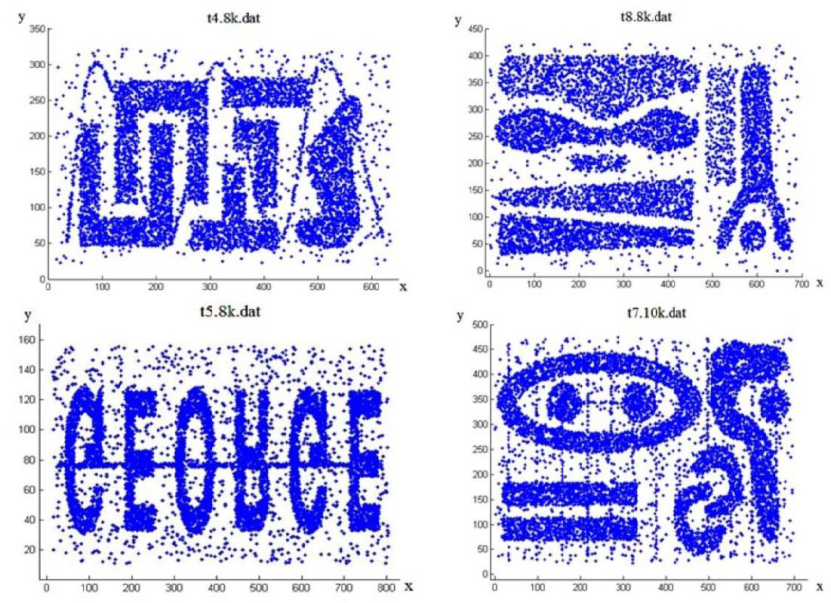

Рис. 3.1 – Подання наборів даних CHAMELEON на графіках

3.1.2. Набір даних ADFA

Набір даних ADFA [24] був створений для виявлення аномалій з метою виявлення атак на інформаційні ресурси. Він є більш складним та багатовимірним, ніж набір даних KDD'Cup 99 [22]. ADFA був вперше представлений у 2013 р. дослідниками G. Creech та J. Hu з “Cyber Security at the Canberra Campus of the University of New South Wales” [24]. ADFA складається з двох частин, призначених для різних платформ: ADFA-LD (Linux) та ADFA-WD (Windows). ADFA-LD складається з тисяч записів (traces) системних викликів, зібраних з локального сервера Linux, підданого шістьма типами сучасних кібератак, таких як Hydra-FTP, Hydra-SSH, Adduser, Java-Meterpreter, Meterpreter та Webshell [25].
Сервер, на якому збиралися дані ADFA-LD, надавав широкий набір послуг, у тому числі спільне використання файлів, бази даних, віддалений доступ і послугу веб-сервера. На ньому було встановлено операційну систему Ubuntu 11.04 (Linux ядра 2.6.38). Сервіси FTP, SSH та MySQL14.14 працюють з портами за замовчуванням. Для роботи веб-служб встановлені Apache 2.2.17 та PHP 5.3.5. Крім того, встановлений TikiWiki 8.1 як мережевий інструмент для спільної роботи користувачів. Протягом заданого періоду системні дзвінки, породжені кожним процесом, збиралися з тестового сервера, записувалися до бази даних ADFA-LD, одночасно у неї записувався номер системного дзвінка (замість його назви).
- точки зору програміста, системний виклик зазвичай виглядає як виклик підпрограми або функції системної бібліотеки. Проте системний виклик як окремий випадок виклику такої функції або підпрограми слід відрізняти від загального звернення до системної бібліотеки, оскільки останнє може не вимагати виконання привілейованих операцій. Архітектура сучасних процесорів передбачає використання захищеного режиму з кількома рівнями привілеїв: програми зазвичай обмежені своїм адресним простором таким чином, що вони не можуть отримати доступ або модифікувати інші програми, що виконуються в операційній системі або саму операційну систему, і зазвичай не можуть безпосередньо отримувати доступ до системним ресурсам (жорсткі диски, відеокарта, мережні пристрої тощо).
Для взаємодії із системними ресурсами програми використовують системні виклики, які дають можливість операційній системі забезпечити безпечний доступ до них. Системні виклики передають управління ядру операційної системи, яке визначає, чи надавати додатку запитані системні ресурси. Якщо системні ресурси, що запитуються, доступні, то ядро виконує запитану дію, потім повертає управління додатком [28]. Системний виклик може впливати на безпеку системи, оскільки може дати можливість хакерам атакувати систему, що захищається. З цієї причини збираються всі системні виклики, а потім отримана інформація аналізується і вилучається ряд ознак, що визначають, яка була поведінка системи, що захищається: нормальна або ненормальна (аномалія). Таким чином, збирався набір даних ADFA-LD.
Згідно з дослідженням [29], в наборі даних ADFA-LD є матриця ознак атаки, кожен рядок матриці представляє вектор ознак (всього 325 ознак), що відповідає кожному процесу. У цьому роботі зниження розмірності ознакового простору з 325 до 14 використовується нейромережная структура Autoencoder [30], схема якої наведено рис. 3.2.
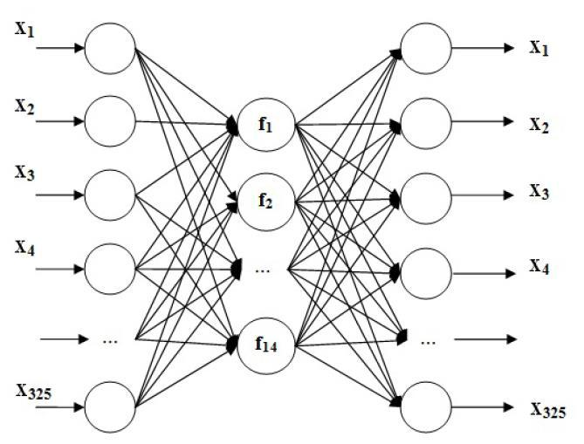

Рис. 3.2 – Нейромережна структура Автоенкодер для зниження розмірності

ознакового простору

- таблиці 3.2 наведено кількість, типи атак та їх мітки з набору даних ADFA-LD.

Таблиця 3.2 - Набір даних ADFA-LD
Тип даних | Число записів | Мітка
Навчальні дані | 833 | нормальний
Дані для перевірки | 4373 | нормальний
Hydra-FTP | 162 | атака
Hydra-SSH | 148 | атака
Adduser | 91 | атака
Java-Meterpreter | 125 | атака
Meterpreter | 75 | атака
Web-shell | 118 | атака

3.1.3. Набір даних AWID

Колекція наборів даних AWID (Aegean Wi-Fi Intrusion Dataset) [31] складається з двох ідентичних наборів, які відрізняються лише методом маркування (AWID-CLS, AWID-ATK). Перший з них помічений відповідно до основних груп атак (4 групи). Другий відповідає докладнішої класифікації, заснованої на реальних атаках (16 типів). Детальніше типи та групи атак описані у п. 1.2.
Кожен набір складається з двох частин: повний набір (AWID-ATK-F та AWID-CLS-F) та скорочений (AWID-ATK-R та AWID-CLS-R). Скорочені версії не похідні від повних версій і не містять штучних даних. Навпаки, обидва ці підмножини були створені з використанням бездротової мережі, що діє. Збір даних здійснено протягом двох окремих сеансів захоплення трафіку. Скорочені набори краще підходять для ранніх етапів експериментів, оскільки мають менший розмір, що сприяє більш швидкому аналізу за допомогою комп'ютера з невисокою продуктивністю. З іншого боку, повні набори значно більші за розміром та показують необхідність сучасних бездротових IDS обробляти масивні обсяги даних, можливо з використанням методик аналізу великих даних.
Кожна частина набору даних має у своєму складі дві групи файлів: навчальні дані (AWID-ATK-F-Trn, AWID-CLS-F-Trn, AWID-ATK-R-Trn, AWID-CLS-R-Trn) та дані для тестування (AWID-ATK-F-Tst, AWID-CLS-F-Tst, AWID-ATK-R-Tst, AWID-CLS-R-Tst). Навчальні дані необхідні побудови моделей «нормального» і «ненормального» (атакуючого) трафіку на етапі навчання.
Набори даних AWID-ATK-R-Trn та AWID-CLS-R-Trn містять по 1795575 записів, кожен запис відповідає одному кадру даних. З цього обсягу 1633190 – нормальний трафік, а решта набору даних складається із записів, класифікованих як атаки (162385 записів). Ці набори даних були згенеровані шляхом моніторингу тестової мережі протягом 1 години, при цьому трафік без атак передавався протягом 45 хвилин, а трафік, що містить атаки, тривав 15 хвилин. Необроблений файл (pcap) займає 948 МБ на диску, у той час як відповідний витягнутий набір даних являє собою один файл з розділеними комами (CSV) об'ємом 935 МБ (або 68 МБ у стислому вигляді). Аналогічно, AWID-ATK-F-Trn та AWID-CLS-F-Trn містять 37817835 записів, з яких 1085372 є атаками. Сумарний обсяг набору даних становить приблизно 15 ГБ.
- таблиці 3.3 показані основні характеристики та файлова структура набору даних AWID. Знімок усіх поточних та майбутніх версій буде доступний (на запит), відвідавши онлайн-ресурси рукопису [32].
Кожен пакет у наборі даних представлений як вектор, що складається з 156 атрибутів, останній атрибут якого є відповідним класом (AWID-CLS-R-Trn, AWID-CLS-R-Tst) або відповідною атакою (для AWID-ATK-R-Trn та AWID-ATK-R-Tst) записи. Набір атрибутів є статичним, що означає, що пакет описується тією самою кількістю атрибутів незалежно від типу та підтипу. Автори набору даних AWID вирішили створити докладний універсальний тип кадру 802.11. Дане уявлення кадру містить практично всі можливі поля 802.11. Слід зазначити, що поле даних було неактуальним і не було включено в набір даних. Також дуже рідкісні поля (наприклад, залежні від виробника обладнання) або параметри користувача були видалені з набору даних.

Таблиця 3.3 - Структура набору даних AWID
Назва  файлу | AWID-  CLS-F-  Trn | AWID-  CLS-F-  Tst | AWID-  CLS-R-  Trn | AWID-  CLS-R-  Tst | AWID-  ATK-F-  Trn | AWID-  ATK-F-  Tst | AWID-  ATK-R-  Trn | AWID-  ATK-R-  Tst
Кількість  типів атак | 4 | 4 | 4 | 4 | 16 | 16 | 16 | 16
Розмір | Повний | Повний | Скороч. | Скороч. | Повний | Повний | Скороч. | Скороч.
Тип | Навчан-ня | Тест | Навчан-ня | Тест | Навчан-ня | Тест | Навчан-ня | Тест
Кількість  годин | 96 | 12 | 1 | 1/3 | 96 | 12 | 1 | 1/3
Число  кадрів у  файлі | 37817835 | 457046 | 1795575 | 575643 | 37817835 | 457046 | 1795575 | 575643
Число  нормаль-  них кадрів | 36732463 | 437393 | 1633190 | 530785 | 36732463 | 437393 | 1633190 | 530785
Число  Атакую-чих  кадрів | 1085372 | 196529 | 162385 | 44858 | 1085372 | 196529 | 162385 | 44858
Співвідношення-  ня числа  нормаль-  них і  атакую-чих | 9:1 | 9:1 | 3:2 | 3:2 | 9:1 | 9:1 | 3:2 | 3:2
Розмір  кінцевого  CSV файлу,  МБ | 15100 | 1700 | 935 | 297 | 15100 | 1700 | 935 | 297
Розмір  вихідного  файлу  PCAP, МБ. | 16300 | 1900 | 948 | 318 | 16300 | 1900 | 948 | 318

Кожен запис складається в основному з інформації рівня MAC. До таких атрибутів відносяться адреса джерела (wlan_sa), адреса призначення (wlan_da), вектор ініціалізації (wlan_wep_iv), ESSID (wlan_mgt_ssid) та інші. Крім того, вся інформація з блоку radiotap, така як сила сигналу (radiotap_dbm_antsignal), а також загальна інформація про кадр, наприклад номер пакета (номер кадру), включені в кожний запис.
Усі атрибути в наборі даних мають числові або номінальні (перераховані та відомі заздалегідь) значення, крім SSID, яке приймає рядкові значення. Шістнадцяткові значення або поля, які представляють MAC-адреси, були перетворені на відповідні ним цілочисельні значення на окремому етапі попередньої обробки. Типова MAC-адреса відповідає цілісному значенню 82468889197, в той час як типове значення параметра рівня сигналу дорівнює -33.
Очевидно, що кількість атрибутів у наборі даних суттєво незбалансована. Тому автори набору даних AWID вважають, що буде корисно виконати відбір необхідних параметрів перед застосуванням до набору даних будь-якого алгоритму машинного навчання. Для експериментальної перевірки було вирішено використовувати не всі 156 параметрів, а лише ті, які можуть бути використані для виявлення аномалій та атак. У роботі [33] проведено дослідження, де було виявлено 35 ключових параметрів, важливих для забезпечення безпеки бездротових мереж. Список даних параметрів та їх опис наведено у таблиці 3.4.

Таблиця 3.4 – Параметри набору даних AWID, відібрані для експериментальної перевірки розроблених алгоритмів
№ | Код  пара-метра | Назва параметра | Опис
1 | 4 | frame.time_epoch | Epoch Time
2 | 7 | frame.time_relative | Час з моменту відсилання або  першого кадру
3 | 8 | frame.len |  | Довжина кадру
4 | 29 | radiotap.present.rxflags |  | Прапори RX

Таблиця 3.4 – Параметри набору даних AWID, відібрані для експериментальної перевірки розроблених алгоритмів (продовження)
№ | Код  пара-метра | Назва параметра | Опис
5 | 38 | radiotap.mactime |  | Мітка часу MAC
6 | 47 | radiotap.datarate |  | Швидкість передачі (Мбіт/с)
7 | 62 | radiotap.antenna |  | Антена
8 | 66 | wlan.fc.type |  | Тип кадру. Значення:  00 - Управління  01 - Контроль  10 - Дані
9 | 67 | wlan.fc.subtype |  | Підтип кадру
10 | 68 | wlan.fc.ds |  | Статус системи розподілу (DS)
11 | 70 | wlan.fc.retry |  | Прапор "Повтор". 1 якщо цей кадр є повторною передачею  попереднього.
12 | 72 | wlan.fc.moredata |  | Прапор «Більше даних». Вказує,  що станція передала не всі дані.  Кожен блок даних може  передаватися як один кадр або як група фрагментів у кількох  кадрах.
13 | 73 | wlan.fc.protected |  | Прапор захисту (Protected)
14 | 77 | wlan.da |  | Адреса призначення
15 | 79 | wlan.sa |  | Адреса джерела
16 | 80 | wlan.bssid |  | Ідентифікатор BSS
17 | 82 | wlan.seq |  | Номер послідовності
18 | 88 | wlan.ba.bm |  | Пакет підтвердження (ACK)
19 | 93 | wlan_mgt.fixed.capabilities.privacy |  | Конфіденційність
20 | 94 | wlan_mgt.fixed.capabilities.preamble |  | Короткий заголовок

Таблиця 3.4 – Параметри набору даних AWID, відібрані для експериментальної перевірки розроблених алгоритмів (продовження)
№ | Код  пара-метра | Назва параметра | Опис
21 | 98 | wlan_mgt.fixed.capabilities.short_slot  _time |  | Короткий проміжок часу
22 | 104 | wlan_mgt.fixed.listen_interval |  | Інтервал прослуховування
23 | 107 | wlan_mgt.fixed.timestamp |  | Мітка часу
24 | 108 | wlan_mgt.fixed.beacon |  | Beacon-інтервал
25 | 112 | wlan_mgt.fixed.auth_seq |  | Послідовність
25 | 112 |  |  | автентифікації
26 | 113 | wlan_mgt.fixed.category_code |  | Код категорії
27 | 122 | wlan_mgt.tim.dtim_period |  | Період DTIM
28 | 125 | wlan_mgt.country_info.environment |  | Оточення
29 | 126 | wlan_mgt.rsn.version |  | Версія RSN
30 | 127 | wlan_mgt.rsn.gcs.type |  | Тип групового набору шифрів
31 | 140 | wlan.wep.iv |  | Вектор ініціалізації
32 | 141 | wlan.wep.key |  | Ключовий індекс
33 | 142 | wlan.wep.icv |  | WEP ICV
34 | 144 | wlan.ccmp.extiv |  | Зовнішній вектор ініціалізації  CCMP
35 | 148 | wlan.qos.ack |  | Політика підтвердження (ACK)

3.1.4. Набір даних UCI

Репозиторій машинного навчання UCI [34] являє собою набір баз даних, теорій предметної області та генераторів даних, які використовуються спільнотою дослідників машинного навчання емпіричного аналізу алгоритмів машинного навчання Репозиторій був створений як ftp-архів у 1987 році Девідом Ага та його аспірантами у Каліфорнійському університеті в Ірвіні. З того часу став широко використовуватися студентами, викладачами та дослідниками у всьому світі як основне джерело наборів даних для машинного навчання.
Для перевірки запропонованого алгоритму кластеризації були взяті такі набори даних з репозиторію UCI:
- Iris – даний набір даних є класичним прикладом у сфері розпізнавання образів. Набір даних містить 3 класи по 50 екземплярів кожен, де кожен клас відноситься до типу рослини ірису. Один клас лінійно відокремимо від другого; третій клас відокремимо з інших нелінійно;
- Wine – цей набір даних є результатом хімічного аналізу видів вин, вирощених у тому регіоні Італії, але отриманих із трьох різних сортів винограду. Дані містять 13 параметрів для кожного із трьох видів вин.
- Ecoli - набір даних містить інформацію з 8 різних видів білка, що містяться в геномі прокаріотного організму Escherichia coli;
- Breast Cancer Wisconsin (Diagnostic) – визначає характеристики ядер клітин, аналізованих щодо наявності клітин, уражених раком молочної залози;
- Yeast – набір даних містить інформацію з 10 різних видів білка, які у клітинах дріжджів;
Опис основних характеристик наборів даних UCI, що використовуються в експериментах, наведено в таблиці 3.5.

Таблиця 3.5 – Основні параметри наборів даних UCI.
ID |  | Набір данних |  | Число об'єктів |  | Число атрибутів |  | Число  кластерів
1 |  | Iris |  | 150 |  | 4 |  | 3
2 |  | Wine |  | 178 |  | 13 |  | 3
3 |  | Ecoli |  | 336 |  | 8 |  | 8
 | 4 |  | Breast |  | 569 |  | 32 |  | 2
 | 5 |  | Yeast |  | 1484 |  | 8 |  | 10

3.2. Експерименти щодо перевірки алгоритму виявлення аномалій FLDS

- наступних пунктах наведено результати експериментальної аеревірки запропонованого алгоритму виявлення аномалій. Експерименти проводилися на ПЕОМ з такими характеристиками:
- 1) процесор: Intel Core i5-4460S CPU@2.9 ГГц х64;
2) оперативна пам'ять: 4 ГБ;
3) тип системи: 64-розрядна операційна система Windows 8. Основним алгоритмом для порівняння з FLDS був обраний алгоритм фактора локального відхилення (LOF) як найбільш ефективний з відомих методів виявлення аномалій, що застосовуються для виявлення вторгнень [31].

3.2.1. Експерименти на наборі даних CHAMELEON

Для експериментальної перевірки запропонованого алгоритму FLDS були взяті порівняння алгоритми LDS і LOF, які також були застосовані для набору даних CHAMELEON. Результат виявлення аномалій у графічному вигляді представлений рис. 3.3. Порівняння часу виконання алгоритмів показано рис. 3.4. З рис. 3.3 відомо, що аномалії, виявлені обома методами, переважно схожі. Можна пояснити результати тим фактом, що стратегія оцінки того, чи є точка аномалією, заснована на локальному показнику щільності.
Щоб порівняти між LOF і FLDS, вирішено порівняти подібність між аномаліями, виявленими двома методами. Нехай A – це набір аномалій, виявлених за допомогою LOF, а B – набір аномалій, виявлених за допомогою FLDS.
- таблиці 3.6 представлені результати порівняння FLDS та LOF.

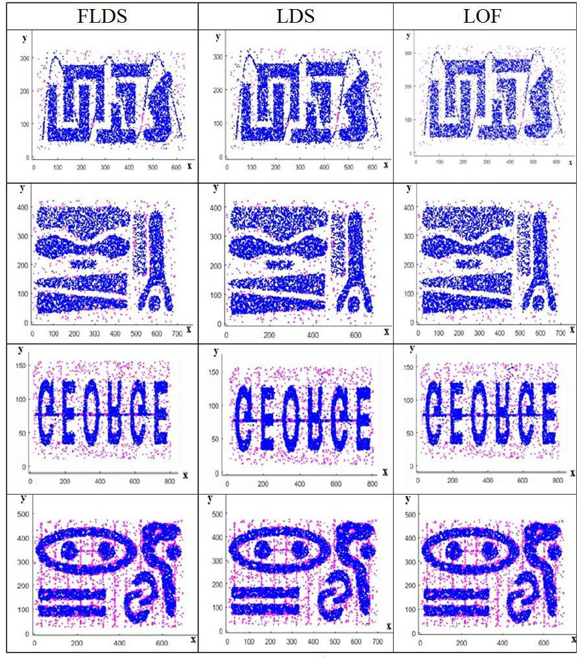

Рис. 3.3 – Візуалізація результатів виявлення аномалій за допомогою алгоритмів FLDS LDS та LOF. Синій – нормальні точки пурпуровий – аномалії.

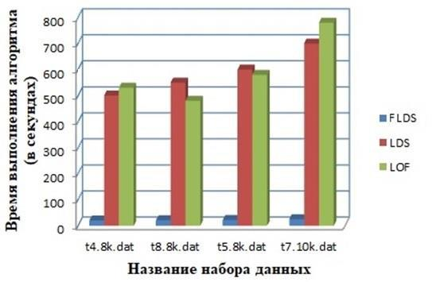

Рис. 3.4 – Порівняння часу виконання алгоритмів FLDS, LDS та LOF на
наборі даних CHAMELEON
Таблиця 3.6 - Результат виконання алгоритму FLDS
Набір данних | t4.8k.dat | t5.8k.dat | t7.10k.dat | t8.8k.dat
Точність виявлення, % | 93 | 93 | 91.5 | 92

Також з метою оцінки якості роботи запропонованого алгоритму виявлення аномалій використовується ROC-крива (receiver operating characteristic curves) [34]. Основою цього методу оцінки є аналіз графіка ROC-кривий, при побудові якого використовується два показники: коефіцієнт виявлення (Detection Rate – DR) та коефіцієнт хибнопозитивних помилок (False Alarm Rate – FAR). По осі абсцис графіка кривої відкладаються значення коефіцієнта помилковопозитивних помилок, по осі ординат - значення коефіцієнта виявлення.
Кожному результату роботи алгоритму на такому графіку відповідатиме одна точка. При цьому залежності від параметрів алгоритму виходить безліч точок. Крім того, важливою характеристикою ROC-кривої є те, що чим більша площа фігури під ROC-кривою, тим ефективніший відповідний алгоритм.
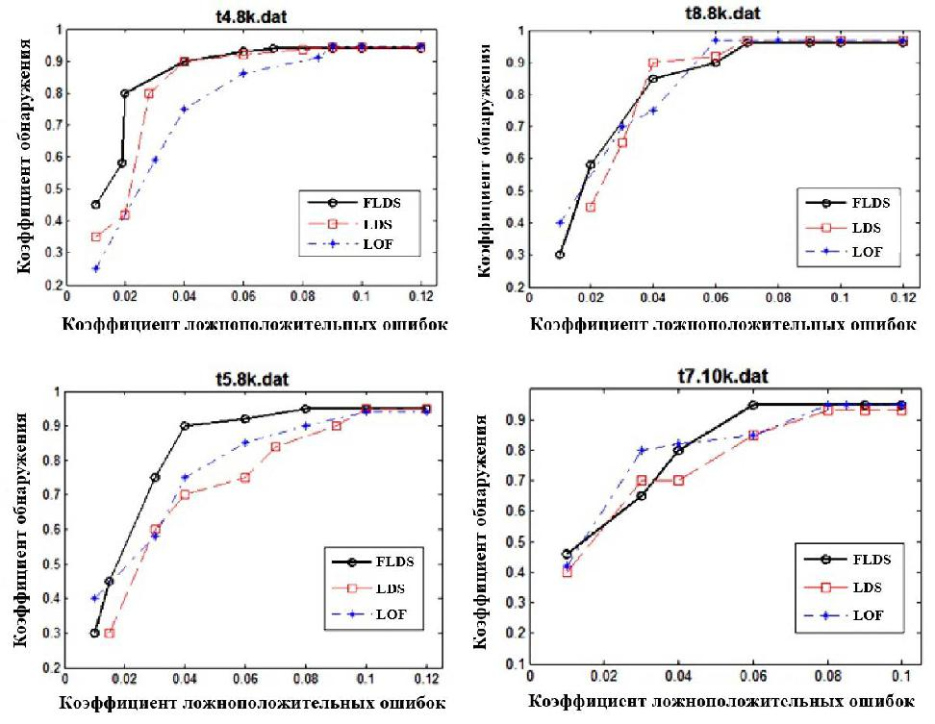

Рис. 3.5 - Точність алгоритмів виявлення аномалій на наборі CHAMELEON

За результатами вибору оптимальних параметрів алгоритмів отримано результати, наведені у таблиці 3.7.

Таблиця 3.7 – Результати експериментальної перевірки алгоритму FLDS наборі даних CHAMELEON
 |  |  | Набір t4.8k.dat
 | DR | FAR | Параметри | Час виконання (у секундах)
FLDS | 0.94 | 0.07 | k=80, k-NN=35, Epsilon=18 | 20
LDS | 0.942 | 0.09 | k-NN=50, Epsilon =15 | 500
LOF | 0.95 | 0.1 | MinPts=30, Epsilon = 1.3 | 530
 |  |  | Набір t8.8k.dat
 | DR | FAR | Параметри | Час виконання (у секундах)
FLDS | 0.96 | 0.06 | k=85, k-NN=35, Epsilon =19 | 21
LDS | 0.97 | 0.07 | k-NN=55, Epsilon =18.5 | 550
LOF | 0.97 | 0.06 | MinPts=35, Epsilon =1.25 | 480
 |  |  | Набір t5.8k.dat
 | DR | FAR | Параметри | Час виконання (у секундах)
FLDS | 0.95 | 0.08 | k=78, k-NN=40, Epsilon =23 | 22
LDS | 0.95 | 0.1 | k-NN=50, Epsilon =22 | 600
LOF | 0.94 | 0.06 | MinPts=40, Epsilon =1.15 | 580
 |  |  | Набір t7.10k.dat
 | DR | FAR | Параметри | Час виконання (у секундах)
FLDS | 0.95 | 0.06 | k=100, k-NN=30, Epsilon=22 | 25
LDS | 0.93 | 0.08 | k-NN=60, Epsilon=19 | 700
LOF | 0.95 | 0.08 | MinPts=50, Epsilon=1.35 | 780

Detection Rate (DR) – співвідношення між числом правильно виявлених аномалій та загальною кількістю аномалій.
False Alarm Rate (FAR) – співвідношення між кількістю записів даних нормального класу, які неправильно класифіковані як аномалії та загальною кількістю записів даних нормального класу.
- таблиці 3.7 і рис. 3.3-3.5 видно, що запропонований алгоритм FLDS дозволяє суттєво, в 10-20 разів, прискорити виявлення аномалій при збереженні точності.

3.2.2. Експерименти на наборі даних ADFA

Для тестування алгоритмів FLDS, LDS та LOF на наборі даних ADFA-LD було створено 4 бази даних, випадково вибраних з ADFA-LD. Параметри цих баз даних представлені у таблиці 3.8.
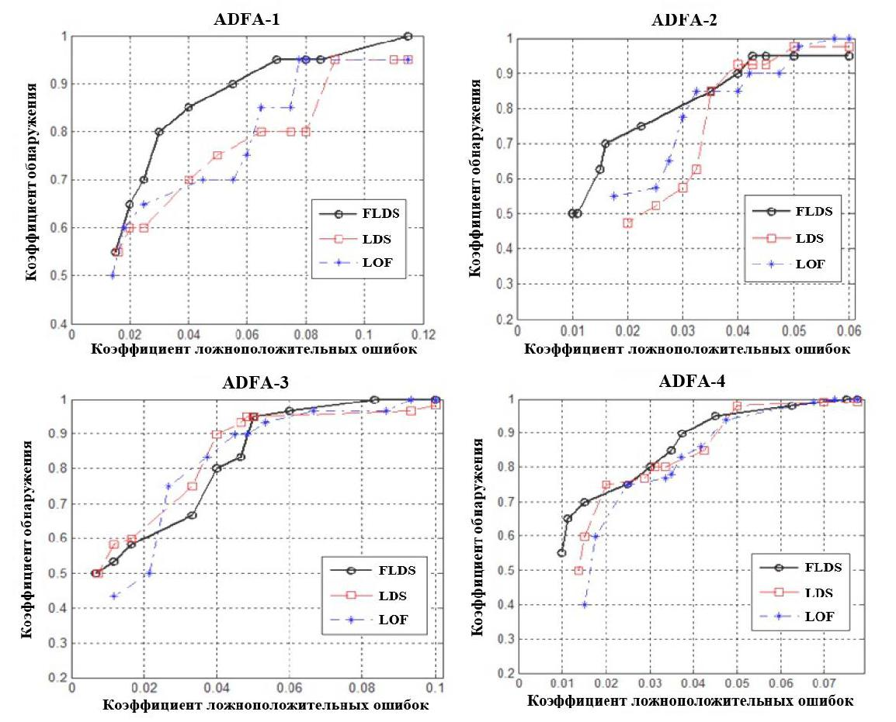
Як правило, аномалії зустрічаються рідко у наборі даних [35, 36]. Звичайне співвідношення кількості аномалій та нормальної поведінки становить приблизно від 0,5 до 4% залежно від конкретної області. Результати застосування трьох алгоритмів FLDS, LDS та LOF показані на рис. 3.6, 3.7.

Рис. 3.6 – Порівняння точності трьох алгоритмів

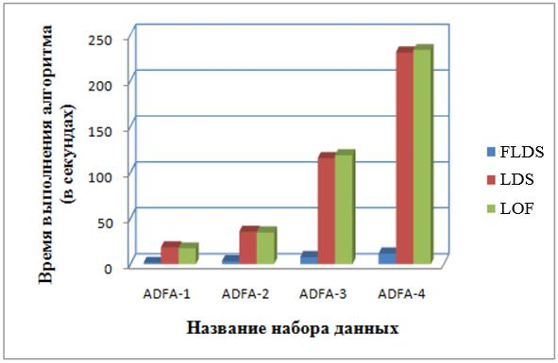

Рис. 3.7 – Порівняння часу виконання трьох алгоритмів залежно від розміру набору даних (для найкращих за точністю результатів)

Таблиця 3.8 - Основні характеристики баз даних, що базуються на наборі даних ADFA-LD
 | ADFA-1 | ADFA-2 | ADFA-3 | ADFA-4
Кількість записів  нормальної поведінки | 1000 | 2000 | 3000 | 4000
Кількість атак | 20 | 40 | 60 | 100

- наведених результатів видно, що алгоритм FLDS можна успішно застосовувати для вирішення задачі виявлення комп'ютерних атак. Досягнута середня точність виявлення склала 95% при скороченні часу обробки у 20 разів у порівнянні з LDS та LOF.

3.2.3. Експерименти набір даних AWID

Щоб порівняти LOF та FLDS на наборах даних AWID, використовувався міра ROCяка має два фактори, включаючи частоту хибнопозитивних спрацьовувань (хибна тривога) (FPR - False Positive Rate) частоту хибнонегативних спрацьовувань (зловмисний трафік прийнятий за нормальний) (FNR - False Negative Rate). Опис цих критеріїв наведено в рівняннях:
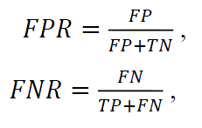
де
- TP (True Positive) – кількість атак, які правильно класифікуються як атаки;
- TN (True Negative) – це кількість нормальних кадрів, які правильно визначені як нормальні;
- FP (False Positive), або хибнопозитивні спрацьовування – це число нормальних кадрів, які хибно класифікуються як атаки (хибні тривоги);
- FN (False Negative), або хибнонегативні спрацьовування – це кількість кадрів даних атакуючого трафіку, які хибно виявлені як нормальні.
Основні параметри наборів даних AWID, використаних експериментах, представлені у таблиці 3.9.

Таблиця 3.9 – Основні характеристики наборів даних AWID для тестування алгоритмів FLDS та LOF
ID | Набір  даних | Число  об'єктів | Категорії атак у наборі даних
1 | O-AWID1 | 3030 | Impersonation, Flooding, Injection
3 | O-AWID2 | 5030 | Impersonation, Normal, Flooding
2 | O-AWID3 | 7040 | Impersonation, Normal, Flooding
4 | O-AWID4 | 10040 | Normal, Impersonation, Injection, Flooding
5 | O-AWID5 | 15050 | Normal, Flooding, Injection, Impersonation.

Щоб об'єднати значення FPR і FNR, було розраховано половинний загальний коефіцієнт помилок (HTER - Half Total Error Rate), який аналогічний методу оцінки, використаному [37], і визначається рівнянням:
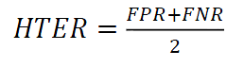
- таблиці 3.10 представлені результати, отримані FLDS та LOF для 5 наборів даних AWID. Видно, що результати FLDS можна порівняти з алгоритмом LOF.

Таблиця 3.10 - Значення показника HTER для LOF та FLDS для наборів даних AWID (чим менше значення, тим краще)
Алгоритм | O-AWID1 | O-AWID2 | O-AWID3 | O-AWID4 | O-AWID5
FLDS | 0.14 | 0.13 | 0.10 | 0.13 | 0.06
LOF | 0.25 | 0.11 | 0.10 | 0.09 | 0.09

На рис. 3.8 показано порівняння часу роботи алгоритмів FLDS та LOF. З рисунка видно, що з п'яти наборів даних час розрахунку FLDS приблизно 12 разів менше, ніж час роботи LOF. Це може бути пояснено тим фактом, що складність FLDS складає всього порівняно з LOF.
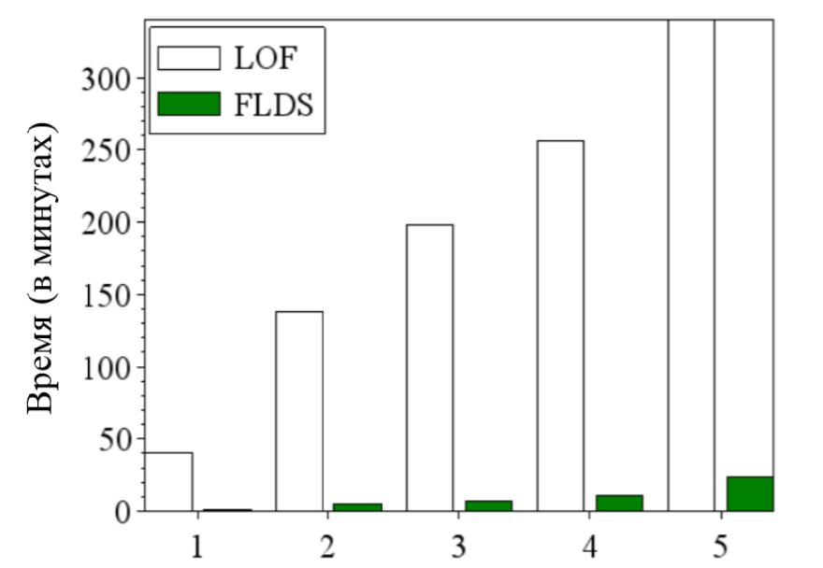

Рис. 3.8 – Порівняння часу виконання алгоритмів FLDS та LOF для п'яти
наборів даних AWID
3.3. Експерименти з перевірки інкрементного методу кластеризації з частковим навчанням на основі графів

Для того, щоб показати ефективність IncrementalSSGC, будуть розглянуті два аспекти: час роботи та точність. Для тестування IncrementalSSGC та IncrementaDBSCAN буде використано 5 наборів даних UCI та 3 набори даних AWID. Подробиці цих наборів даних представлені у таблиці 3.11.
Для оцінки результатів кластеризації використовується індекс Ренд [38]. Для набору даних X зn точками для кластеризації, справжні мітки - масив, що містить результати алгоритму кластеризації, індекс Ренда (RI) обчислюється як у рівнянні.
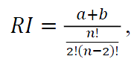
де a/b - кількість пар, які знаходяться в тому самому / різних кластерах в обох масивах і . Таким чином, чим більше індекс Ренда, тим кращий результат.

Таблиця 3.11 – Основні характеристики для оцінки кластеризації
ID | Набір  даних | Число об'єктів  (нормальний трафік та  атаки Impersonation) | Число  атрибутів | Число  кластерів
1 | Iris | 150 | 4 | 3
2 | Wine | 178 | 13 | 3
3 | Ecoli | 335 | 8 | 8
4 | Breast | 569 | 30 | 3
5 | Yeast | 1486 | 10 | 10
6 | AWID1 | 5000 | 32 | 2
7 | AWID2 | 8000 | 32 | 2
8 | AWID3 | 12000 | 32 | 2

Зазначимо, що у літературі був знайдено алгоритму інкрементної кластеризації з частковим залученням вчителя. Вирішили порівняти продуктивність запропонованого алгоритму та алгоритму IncrementalDBSCAN. IncrementalDBSCAN можна розглядати як один із найкращих серед запропонованих раніше інкрементних методів кластеризації. Він може виявляти кластери з різним розміром, формою та з шумами. Оскільки і SSGC, і IncrementalSSGC дають однакові результати, наводяться результати тільки для IncrementalSSGC і IncrementalDBSCAN. Результати показані рис. 3.9.
- рисунка видно, що IncrementalSSGC показує найкращі результати порівняно з IncrementalDBSCAN. Це може бути пояснено з тим фактом, що IncrementalDBSCAN не може виявити кластери з різною щільністю, як згадано у статті [39], в якій передбачалося, що в DBSCAN при вставці та видаленні об'єктів значення параметрів радіусу околиці (Eps) та мінімальної кількості об'єктів ( MinPts) не змінюються значно. Це означає, що IncrementalDBSCAN не може ефективно працювати з набором даних, що мають різні щільності. На відміну від IncrementalDBSCAN, алгоритм IncrementalSSGC не залежить від щільності даних, оскільки показник подібності, що використовується, заснований на спільних найближчих сусідах.
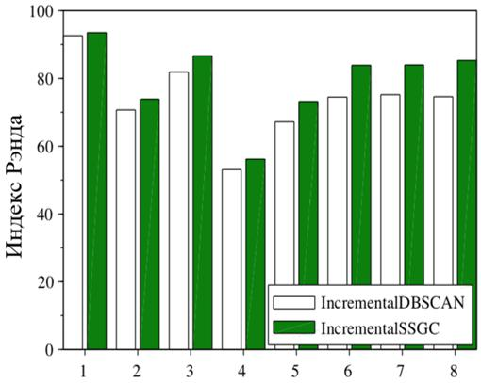

Рис. 3.9 – Результати кластеризації отримані за допомогою IncrementalDBSCAN та IncrementalSSGC для 8 наборів даних таблиці 3.11 відповідно.

Порівняння часу виконання. На рис. 3.10 та 3.11 показано час виконання алгоритмів InternmentalSSGC та IncrementalDBSCAN для трьох наборів даних UCI та AWID відповідно. Видно, що час виконання обох алгоритмів є однаковим. Це можна пояснити тим, що для пошуку кластерів обидва алгоритми кожної ітерації використовують метод k-найближчих сусідів. Для довідкових цілей на рисунках 3.10 та 3.11 також показано час роботи алгоритму SSGC.

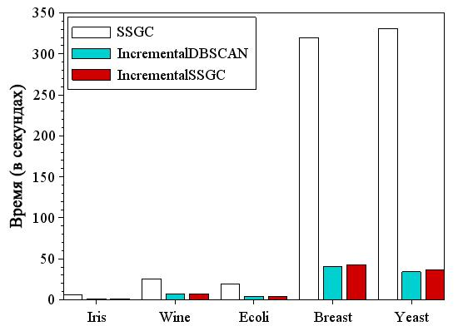

Рис. 3.10 – Порівняння часу виконання алгоритмів SSGC, Incremental SSGC та
IncrementalDBSCAN.Набір даних UCI.
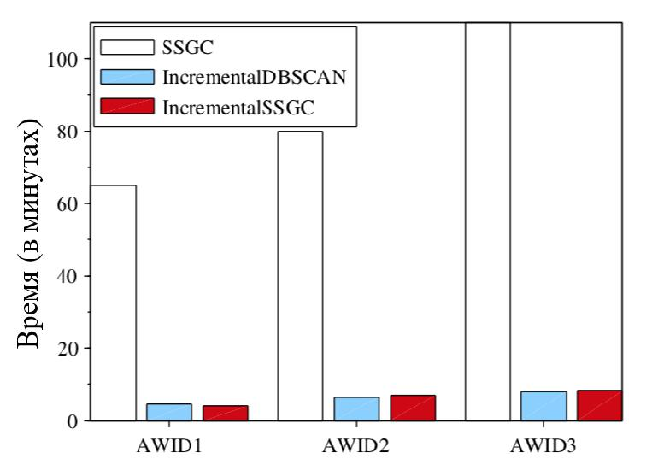

Рис. 3.11 – Порівняння часу виконання алгоритмів SSGC IncrementalSSGC та

IncrementalDBSCAN. Набір даних AWID.

3.4. Висновки до третього розділу

Проведено аналіз існуючих наборів даних для задач виявлення аномалій та кластеризації.
Проведено експериментальну перевірку запропонованого алгоритму швидкої оцінки локальної щільності FLDS на наборах даних CHAMELEON, ADFA та AWID, яка підтвердила його ефективність. Результати експериментів показали, що запропонований алгоритм не тільки реалізує точне виявлення аномалій, а й працює швидше від 10-20 разів і більше, ніж алгоритми LDS та LOF.
Проведено експериментальну перевірку інкрементного методу кластеризації з частковим навчанням на основі графів IncrementalSSGC на наборах даних AWID та UCI. Ця перевірка підтвердила високу ефективність запропонованої методики.

4 РЕЗУЛЬТАТИ РОБОТИ НЕЙРОМЕРЕЖНОГО МОДУЛЯ

Основний принцип навчання нейромережного модуля: мережа навчається протягом деякого часу в режимі нормального функціонування мережі пересилання даних. При цьому утворюється деяка кількість кластерів, які при правильному налаштуванні мережі повністю характеризують нормальне функціонування СПД.
Існують варіанти виявлення аномалій:
- мережа навчена на тестових даних наборах, містить деяке кількість кластерів. у разі подачі даних, що тримали аномалію, структура та кількість кластерів почне змінюватися;
- передачу нових даних на перевірку навченої мережі та зіставлення їх, наскільки близько вони підходять до одного з сформованих кластерів.
У даних випадках аномалії можна виявити зі зміни числа існуючих кластерів в навчальній моделі, динаміці швидкості зміни створення та узгодження нейронів і зв'язків між ними. Так само можливо виявити аномалії щодо відхилення значення нових вимірювань від середнього значення існуючих нейронів, на яких мережа проводила навчання.
У методах мережевих активностей динамічні методи підрахунку виконувати досить проблематично,нейронна мережа може змінювати чисельність нейронів і зв'язків між ними на кожній ітерації. До того ж, що деякі алгоритми скликають та видаляють фіксовану кількість нейронів на кожній ітерації.
Також зміна кількості кластерів не є надійним показником виявлення загрози надійних варіантів є зміни відхилень від значення існуючих нейронів, на яких мережа дозволила навчання.

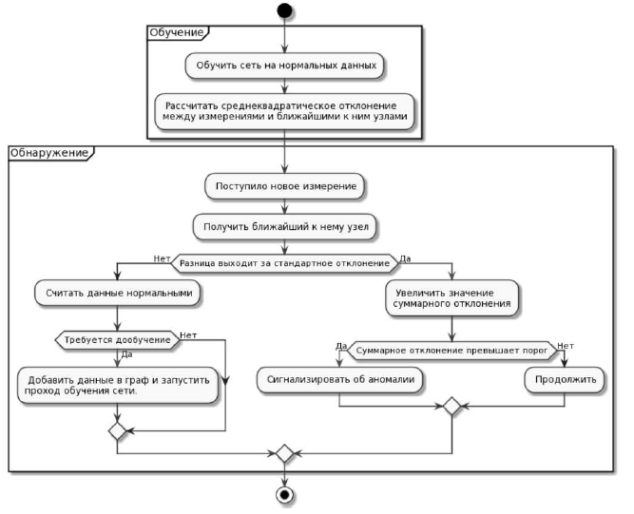
Рис. 4.1 – Блок-схема роботи нейромережного модуля.

Як видно із діаграми, у наданому методі може бути застосовано адаптивне підстроювання, яке схоже на напівавтоматичне навчання з учителем.
Для більш повного виявлення алгоритм, реалізований в діаграмі, вважає середнє відхилення між найкращими нейронами, а не одне відхилення. Також для кожного кластера обчислюється середнє арифметичне значення всіх відхилень, що входять до цього кластеру нейронів.
Для нових наборів даних, поданих на перевірку нейромережного модуля знаходиться найближчий нейрон з нейронів, сформованих на етапі навчання і розраховується відстань між ними. Далі ця відстань порівнюється з середньоквадратичним відхиленням для кластеру, до якого входить даний нейрон.
Якщо отримана відстань між нейроном та даними поданими на перевірку більше за середнє відхилення за кластером, даний набір даних вважається аномальним.

4.1 Опис та результати роботи на тестових даних

Для перевірки працездатності розробленого нейромережевого модуля, він був протестований на наборі даних CSE-CIC-IDS2018 Канадського інституту кібербезпеки. Модуль проводить навчання на навчальній вибірці з цього набору, у якій міститься 1011 записів, після чого набір, на якому він навчався. повторно подається на нейромережевий модуль для перевірки коректного навчання.
Навчений модуль був застосований до повних даних з той же множини, з якої була побудована навчальна вибірка. Результати роботи наведено в таблиці 4.1.
Пройшовши всі перевірки та переконавшись, що навчання пройшло коректно, модуль був застосований для аналізу реальних вибірки. Як мова реалізації нейромережного модуля був використаний Python з бібліотекою нейронних мереж під назвою Scikit-Learn, в якій реалізовано велику кількість алгоритмів машинного навчання, заснованих на алгоритмах навчання з учителем та без.
Завдання вхідних даних не входить до цієї бібліотеки, тому завантаженням вхідних даних займається бібліотека NumPy. Бібліотека Scikit-Learn спеціалізується на алгоритмах нейромережного аналізу для вирішення задач кластеризації, зниження розмірності та детектування аномалій.
Для візуалізації у разі використовується бібліотека NetworkX. Дана бібліотека призначена для роботи з мережевими структурами та графами.
Дані для нейромережного модуля надходять на обробку з модуля предпроцесора системи " Snort " з використанням стандартного модуля csv.
Дані передаються у вигляді ненормалізованого масиву NumPy, за допомогою бібліотеки Scikit-Learn дані масиву перетворюються на нормалізований вигляд. Далі робота ведеться лише з нормалізованими даними.
На основі прочитаних даних будується ненаправлений граф, котрий буде використовуватись для візуалізації, також буде збудовано порожній граф, в який будуть додаватися нейрони та зв'язок між ними. Далі багаторазово викликається кластеризуючий метод, кула передається одне із значень, що являє собою набір координат точки у багатовимірному просторі. Отримуючи дані цієї точки, кластеризуючий метод вибирає найбільш близькі нейрони внутрішнього графа та, якщо вони не задовільні, створює нові нейрони та зв'язки.
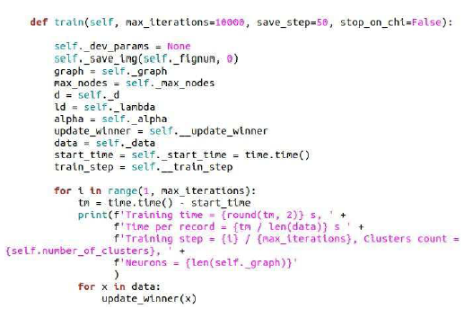
Рис. 4.2 – Фрагмент програмного коду нейромережного модуля

Кластеризуючий метод періодично зберігає зображення з візуалізацією, яке викликається два рази: спочатку для відображення даних, потім для відображення нейронної мережі поверх даних. Після завершення навчання всі збережені зображення зшиваються в gif.

Задані параметри для тестових даних:
- кількість кроків навчання для SOM: 7000;
- кількість нормальних записів у навчальній вибірці: 516;
- кількість аномальних записів у навчальній вибірці: 495:
- кількість нормальних записів у тестовій вибірці: 2152;
- кількість аномальних записів у тестовій вибірці: 9698;
- повний розмір тестової вибірки: 11 850.

Таблиця 4.1 - Результат роботи нейромережного модуля на реальному наборі даних.
Змінна | Значення | Опис
l_time | 1869.00 | Час навчання у секундах
te_l_time | 39.5 | Час перевірки у секундах на наборі, з якого була сформована навчальна вибірка
te_t_time | 125.61 | Час перевірки у секундах на повному наборі даних тестової вибірки
g_l_perc | 69.5 | Відсоток виявлених аномалій для набору, з якого була сформована навчальна вибірка
g_t_perc | 78.4 | Відсоток виявлених аномалій для повного набору даних тестової вибірки
f_l_perc | 0.00 | Відсоток хибних спрацьовувань для набору, з якого була сформована навчальна вибірка
f_t_perc | 6.9 | Відсоток хибних спрацьовувань для повного набору даних тестової вибірки

4.2 Опис роботи модуля візуалізації

Для наочного відображення даних було розроблено окремий модуль візуалізації. На рисунках 4.4 – 4.6 показані візуалізації карток мережної активності, побудовані на тестовому наборі даних.
Дані карти були побудовані за допомогою бібліотеки HyperTools. Як мова реалізації був обраний Python. Бібліотекою для візуалізації та управління багатовимірними даними є набір інструментів Python для отримання геометричного уявлення про багатовимірні дані. Вона побудована на основі Matplotlib (для побудови графіків), Seaborn (для побудови графіків) та Scikit-Learn (для маніпулювання даними).
Дані були завантажені за допомогою стандартного модуля CSV. Дані читаються з бази CSE-CIC-IDS2018 Канадського інституту кібербезпеки.
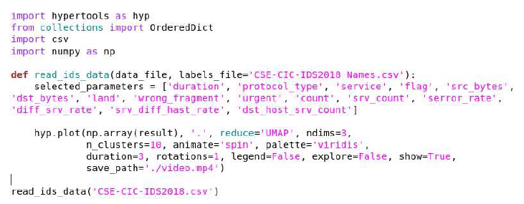
Рис. 4.3 – Фрагмент програмного коду для модуля візуалізації

Функції кластеризації виконуються за допомогою методу K-Means. Для набору тестових даних цей метод прийнятно використовувати, оскільки заздалегідь відомо кількість рядків та кількість груп нормального та шкідливого трафіку.
Цей алгоритм розбирає безліч вхідних елементів на заздалегідь відому кількість кластерів К. Для роботи даного алгоритму необхідно заздалегідь задати кількість необхідних кластерів.

Кластери в картах візуалізації є групою векторів, відстань між якими в цій групі менша, ніж відстань до сусідніх груп. У кластерах під час використання даного алгоритму відображається візуалізація відстані між опорними векторами (коефіцієнти ваг нейронів).
У цьому методі використовується U-array, уніфікована матриця відстаней для побудови карток з тривимірними решітками. Для візуалізації даних зазвичай використовуються двомірні карти, але при візуалізації даних високої розмірності у просторі меншої розмірності відбувається втрата топологічних відносин. При використанні даного методу відбувається обчислення відстані між векторами ваг нейрона у сітці та його найближчими сусідами. Після цього дані значення будуть використовуватись для визначення кольору. яким вузол
буде відмальовано.
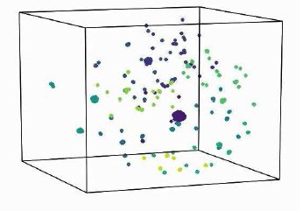
Рис. 4.4 – Карта мережної активності, побудована на навчальній вибірці, яка містить тільки аномальний трафік
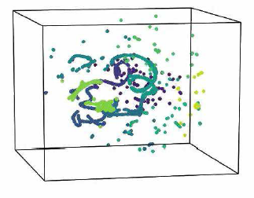
Рис. 4.5 – Карта мережної активності, побудована на навчальній вибірці, яка містить тільки нормальний трафік
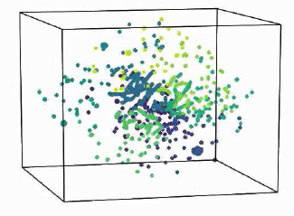
Рис. 4.6 – Карта мережної активності, побудована на повні навчальній вибірці

4.3 Опис та результати роботи на реальних даних

Для перевірки працездатності нейромережного модуля було проведено запис дампа трафіку за допомогою програмного забезпечення аналізу трафіку для комп'ютерних мереж Wireshark. Запис проходив на реальних даних протягом 60 секунд з Інтернету та склавтестову вибірку із 936 840 рядків.
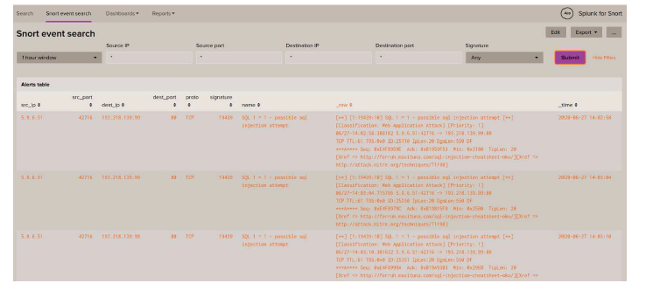
Рис. 4.7 – Результати роботи системи Snort
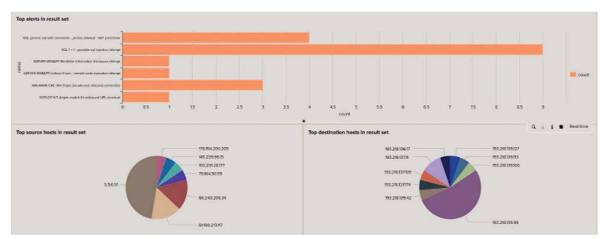
Рис. 4.8 – Результати роботи системи Snort (графічне представлення)

Ця тестова вибірка була поділена на 2 частини. Для навчання було обрано перші 200 000 рядків тестової вибірки. Для тестування нейромережного модуля були обрані 736 840 записів, що залишилися.
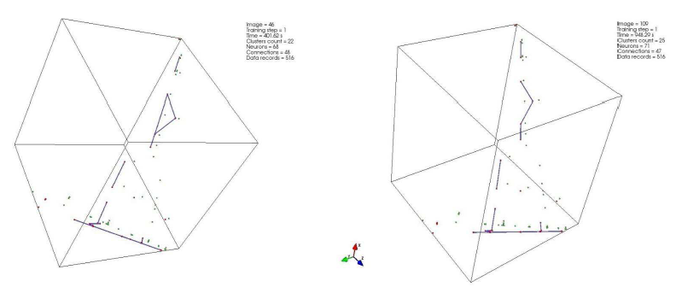
Рис. 4.9 – Самоорганізована карта після 46000 та після 109000 кроків навчання

За допомогою модуля візуалізації були побудовані графічні подання карти, що самоорганізується, після 46000 кроків і після 109 000 кроків навчання, які представлені на рисунку 4.9.
Карти, що самоорганізуються, були побудовані з 200 000 рядків мережного трафіку, які були направлені в нейромережний модуль через модуль передпроцесора системи " Snort ". Основна структура самоорганізованої карти згідно з графічним відображенням сформувалася вже на 46000 кроці. І основних відмінностей після 46000 та після 109000 ітерацій не спостерігається.
Роз'єднане розташування від основної площини у цьому випадку обґрунтовується через присутність у тестовому наборі мережевого трафіку пакетів, не характерних для загальної маси.
Подача тестових даних відбувається через модуль перед процесора системи " Snort ". Далі у режимі нормального функціонування проводиться порівняння висновків отриманих нейронної мережі значенням, отриманим в результаті функціонування модуля виявлення атак системи «Snort».
У таблиці 4.2 показано кількість виявлених аномалій нейромережного модуля та кількість знайдених аномалій модулем виявлення атак системи «Snort» після побудови самоорганізованої карти. У разі перевірка проводилася на тестовому наборі, що складається з 736840 рядків.

Таблиця 4.2 – Результати роботи нейромережного модуля на реальних даних.
Опис | IDS Snort | Нейромережний модуль
Кількість опрацьованих записів | 736 840 | 736 840
Кількість виявлений аномалій | 14 | 19

4.4 Висновки до четвертого розділу

Результатом моделювання нейромережного модуля виявлення аномалій є можливість виявлення спроб вторгнення в мережу, перевірка працездатності модуля на реальному трафіку виконується зіставленням отриманих результатів нейромережевого модуля з модулем виявлення атак системи " Snort ".
Якщо дані результати, отримані нейромережевим модулем, збігаються з результатами модуля виявлення атак системи «Snort», то можна сказати. що навчання відбулося успішно, та система працює коректно. Якщо результати є різними, то можна сказати, що нейромережний модуль виявив аномалію, яка невідома набору правил баз знань системи «Snort» та даний набір даних необхідно досліджувати.
Або навчання нейромережного модуля відбулося некоректно і необхідно перенавчити нейронну мережу іншому наборі тестових даних.
Отримані результат показують перспективність підходу для підвищення якості систем виявлення запобігання вторгненням для роботи мережі передачі даних.

ВИСНОВКИ

У цій роботі було проведено аналіз систем виявлення запобігання вторгнень. Загальний механізм обробки мережевих подій розглянуто з прикладу системи виявлення «Snort». Метою аналізу було з'ясувати основні проблеми даних систем та можливості їх вирішення за допомогою застосування нейромережних технологій.
Запропоновано адаптивний модуль, який працює паралельно з набором правил системи Snort. Обґрунтуванням інтеграції такого модуля паралельно набору правил системи «Snort» обумовлюється тим, що набір правил системи «Snort» виявляє лише відомий шкідливий трафік, занесений до його бази знань. Нейромережний модуль має можливість виявити невідомі чи змінені варіанти шкідливого трафіку, який, у свою чергу, покращить точність виявлення.
Вивчивши сучасні системи нейромережевих технологій, виявляти аномалії було вирішено за допомогою методів кластеризації «картини мережевої активності». У рамках нейромережевих технологій завдання кластеризації вирішується з використанням карт Кохонена, що самоорганізуються. Було описано алгоритм кластеризації, само організованої карти Кохонена і запропоновано метод роботи нейромережного модуля, що працює відповідно до цього алгоритму.
Проведені експерименти з використанням розробленої моделі нейромережного модуля показали можливість виявлення спроб вторгнення в мережу, для перевірки працездатності модуля на реальному трафіку виконується зіставленням отриманих результатів нейромережевого модуля з модулем виявлення атак системи "Snort".

